ЕДИНая ГОСУДАРСТВЕННая ИНФОРМАЦИОННая СИСТЕМа В СФЕРЕ ЗДРАВООХРАНЕНИЯ

Подсистема «федеральный регистр медицинских работников»

Руководство пользователя

Личный кабинет медицинского работника

На 58 листах

2023 год
Аннотация
Настоящее руководство пользователя содержит описание операций, доступных пользователям Личного кабинета медицинского работника подсистемы Федерального регистра медицинских работников.

Содержание
ПЕРЕЧЕНЬ ПРИНЯТЫХ ТЕРМИНОВ И СОКРАЩЕНИЙ 4
1 ВВЕДЕНИЕ 5
1.1 Область применения 5
1.2 Уровень подготовки пользователя 5
1.3 Перечень эксплуатационной документации, с которой необходимо ознакомиться пользователю 5
2 ВЕБ ПРИЛОЖЕНИЕ 6
2.1 НАЗНАЧЕНИЕ И УСЛОВИЯ ПРИМЕНЕНИЯ 6
2.1.1 Функция ЛК медицинского работника 6
2.1.2 Условия, при соблюдении которых обеспечивается применение Подсистемы 6
2.2 ПОДГОТОВКА К РАБОТЕ 6
2.2.1 Порядок загрузки данных и программ 6
2.2.2 Вход в ЛК медицинского работника 7
2.2.3 Выход из Подсистемы 8
2.2.4 Порядок проверки работоспособности ЛК медицинского работника 8
2.2.5 Порядок получения доступа к Подсистеме 8
2.3 ОПИСАНИЕ ОПЕРАЦИЙ 9
2.3.1 Главная страница ЛК медицинского работника 9
2.3.2 Просмотр уведомлений 10
2.3.3 Работа с профилем медицинского работника 14
2.3.4 Адреса медицинского работника 19
2.3.5 Работа с портфолио медицинского работника 22
2.3.6 Работа с заявлением на периодическую аккредитацию специалиста 34
2.3.7 Работа с заявлением на первичную аккредитацию или первичную специализированную аккредитацию 39
2.3.8 Получение выписки из ФРМР о прохождении аккредитации специалиста 56
Приложение А История изменений документа 57

ПЕРЕЧЕНЬ ПРИНЯТЫХ ТЕРМИНОВ И СОКРАЩЕНИЙ
Сокращение/Термин | Наименование/Определение
ГАР | Государственный адресный реестр
ЕГИСЗ | Единая государственная информационная система в сфере здравоохранения
ЕПГУ | Единый портал государственных и муниципальных услуг
ИА | Единая система идентификации, аутентификации и авторизации пользователей ЕГИСЗ
ЛК | Личный кабинет
Мб | Мегабайт
МЗ | Министерства здравоохранения
СНИЛС | Страховой номер индивидуального лицевого счёта
ПК | Персональный компьютер
СНИЛС | Страховой номер индивидуального лицевого счёта - уникальный номер индивидуального лицевого счёта застрахованного лица в системе обязательного пенсионного страхования
СТП | Служба технической поддержки
ФИО | Фамилия, имя, отчество
ФНС | Федеральная налоговая служба
ФРМР,  Подсистема | Подсистема «Федеральный регистр медицинских работников» Единой государственной информационной системы в сфере здравоохранения
ЭЦП | Электронная цифровая подпись

ВВЕДЕНИЕ

Область применения
Федеральный регистр медицинских работников применяется в Министерстве здравоохранения Российской Федерации, а также в органах государственной власти субъектов Российской Федерации и муниципальных образованиях в качестве инструмента для автоматизированных процессов сбора, обработки и анализа данных с целью осуществления информационно-аналитической поддержки принятия решений в сфере здравоохранения.
ЛК медицинского работника является частью ФРМР и предназначен для управления персональными данными сотрудника (документы, адреса, портфолио), а также для подачи:
- заявления на периодическую аккредитацию в Федеральный аккредитационный центр;
- заявления на первичную аккредитацию и первичную специализированную аккредитацию в аккредитационные подкомиссии.

Уровень подготовки пользователя
При работе с ЛК медицинского работника пользователь должен обладать знаниями предметной области, навыками работы с операционной системой Microsoft Windows или Linux и веб-браузером, а также ознакомиться с настоящим руководством пользователя.

Перечень эксплуатационной документации, с которой необходимо ознакомиться пользователю
Для успешной эксплуатации ЛК медицинского работника пользователю необходимо ознакомиться с настоящим руководством пользователя.

ВЕБ ПРИЛОЖЕНИЕ

НАЗНАЧЕНИЕ И УСЛОВИЯ ПРИМЕНЕНИЯ

Функция ЛК медицинского работника
ЛК медицинского работника предназначен для автоматизации подачи заявления на периодическую аккредитацию, первичную аккредитацию, первичную специализированную аккредитацию специалиста, а также получения выписки из ФРМР о прохождении аккредитации.
Пользователю доступна возможность подачи обращения работодателю о некорректных данных в личном кабинете медицинского работника.

Условия, при соблюдении которых обеспечивается применение Подсистемы
Для обеспечения применения ЛК медицинского работника необходимо наличие следующих минимальных технических средств:
- центральный процессор с тактовой частотой не ниже 2 ГГц; количество ядер процессора не менее 2;
- оперативная память не менее 4 Гб;
- графическая карта с видеопамятью не менее 512 Мбайт; допускается интегрированная графическая карта аналогичных характеристик;
- жесткий диск с памятью не менее 300 Гб;
- сетевая карта с пропускной способностью 100 Мбит/сек;
- монитор с разрешением не менее 1920х1080;
- доступ в сеть «Интернет» с пропускной способностью не менее 1 Мбит/сек.

ПОДГОТОВКА К РАБОТЕ

Порядок загрузки данных и программ
Для начала работы с ЛК медицинского работника на рабочем месте пользователя должен быть настроен постоянный доступ к сети Интернет. Интерфейс пользователя Подсистемы поддерживает следующие веб-браузеры:
- Mozilla Firefox версия не ниже 86;
- Google Chrome версия не ниже 89;
- Yandex Browser версия не ниже 21.6.

Вход в ЛК медицинского работника
Для успешного входа в ЛК медицинского работника необходимо открыть веб-браузер и в адресной строке ввести https://lkmr.egisz.rosminzdrav.ru. Откроется стартовая страница (Рисунок 1).
Рисунок 1 – Стартовая страница
На стартовой странице необходимо нажать кнопку «Войти». На экране отобразится страница для входа (Рисунок 2).
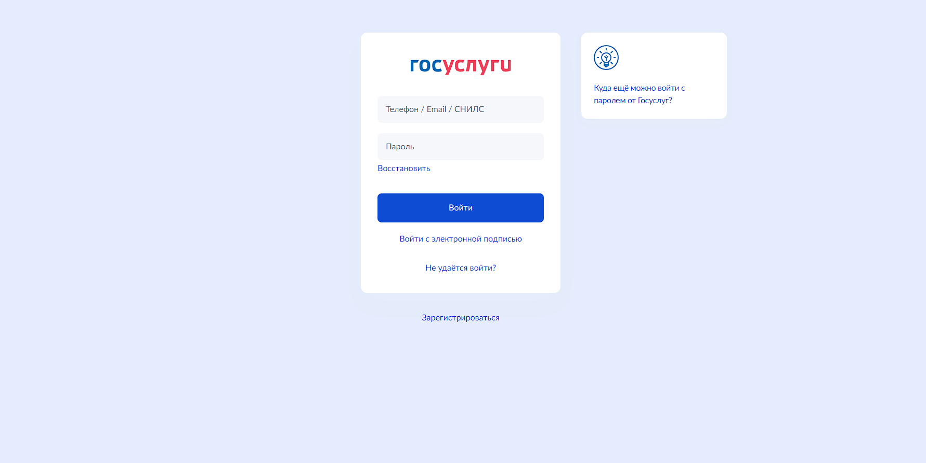
Рисунок 2 – Страница авторизации
На странице авторизации ИА необходимо ввести логин (СНИЛС) и пароль пользователя (пароль соответствует паролю, используемому на Едином портале государственных услуг (далее – ЕПГУ)), и нажать на кнопку «Войти». Произойдет переход на главную страницу ЛК медицинского работника (Рисунок 4).

Выход из Подсистемы
Для корректного выхода из Подсистемы необходимо нажать на кнопку с ФИО пользователя в правом верхнем углу, затем в выпадающем списке выбрать кнопку ; будет осуществлён выход из Подсистемы.

Порядок проверки работоспособности ЛК медицинского работника
Программное обеспечение работоспособно, если в результате действий пользователя, изложенных в пункте 2.2.2, не возникло ошибок.

Порядок получения доступа к Подсистеме
Медицинскому работнику для получения доступа к личному кабинету в ФРМР необходимо:
- зарегистрироваться на ЕПГУ по адресу https://www.gosuslugi.ru/ и подтвердить учетную запись до 3-го уровня (Рисунок 3) Инструкция по подтверждению учетной записи на ЕПГУ размещена по адресу https://www.gosuslugi.ru/help/faq/c-1/1;
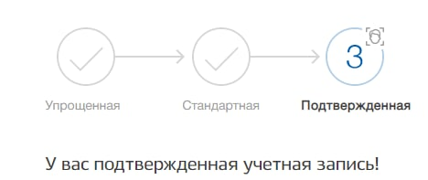
Рисунок 3 – Подтвержденная учетная запись на ЕПГУ
- наличие данных о медицинском работнике в ФРМР, в случае отсутствия сведений в ФРМР необходимо обратиться в медицинскую организацию, в которой трудоустроены или были трудоустроены ранее, для проверки корректности или добавления сведений о Вас в ФРМР.
Для подачи заявления о допуске к первичной аккредитации и первичной специализированной аккредитации доступен вход в Личный кабинет Медицинского работника для лиц сведения, о которых отсутствуют в ФРМР. Авторизации доступна при наличии у пользователя учётной записи ЕПГУ 3 уровня (подтвержденной). После авторизации через ЕСИА пользователю доступна форма заполнения заявления на первичную аккредитацию и первичную специализированную аккредитацию. При наличии отправленного заявления пользователю доступна возможность просмотра и фильтрации заявлений в соответствии с п. 2.3.7.4.

ОПИСАНИЕ ОПЕРАЦИЙ

Главная страница ЛК медицинского работника
После успешного входа в ЛК медицинского отображается главная страница (Рисунок 4).
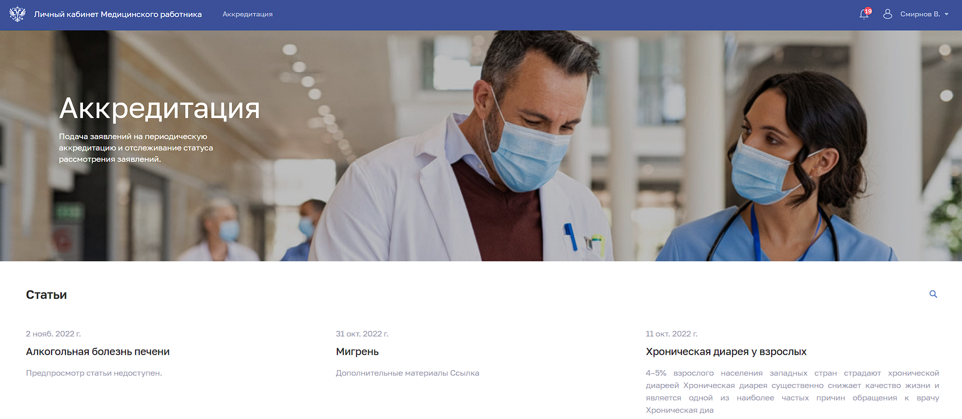
Рисунок 4 – Главная страница ЛК
Страница содержит элементы:
- Главное меню. Служит для перехода между разделами:
- «Личный кабинет медицинского работника». Главная страница ЛК.
- «Аккредитация». Раздел для управления портфолио (п. 2.3.5 настоящего руководства пользователя), подачи заявлений на периодическую аккредитацию (п. 2.3.6 настоящего руководства пользователя), подачи заявлений на первичную аккредитацию и первичную специализированную аккредитацию (п. 2.3.7 настоящего руководства пользователя), и получения выписок о прохождении аккредитации (п. 2.3.8 настоящего руководства пользователя).
- «Уведомления» (п. 2.3.2 настоящего руководства пользователя).
- ФИО медицинского работника. По нажатию открывается меню для выбора действия:
  - Переход в раздел «Профиль» (п. 2.3.3 настоящего руководства пользователя).
  - Переход в раздел «Настройки».
  - Выход из ЛК (п. 2.2.3 настоящего руководства пользователя).
- Блок «Статьи». Список таргетированных статей для медицинского работника, полученных от «Информационного ресурса, содержащего актуальные клинические рекомендации, справочники лекарственных препаратов, передовые знания отечественной и мировой доказательной медицины».

Просмотр уведомлений
В главном меню ЛК медицинского работника находится иконка для просмотра полученных уведомлений. Если есть непрочитанные уведомления, на иконке выводится их количество.

Список последних уведомлений
Для просмотра последних уведомлений нажмите на иконку . Откроется всплывающее окно со списком последних уведомлений (Рисунок 5).
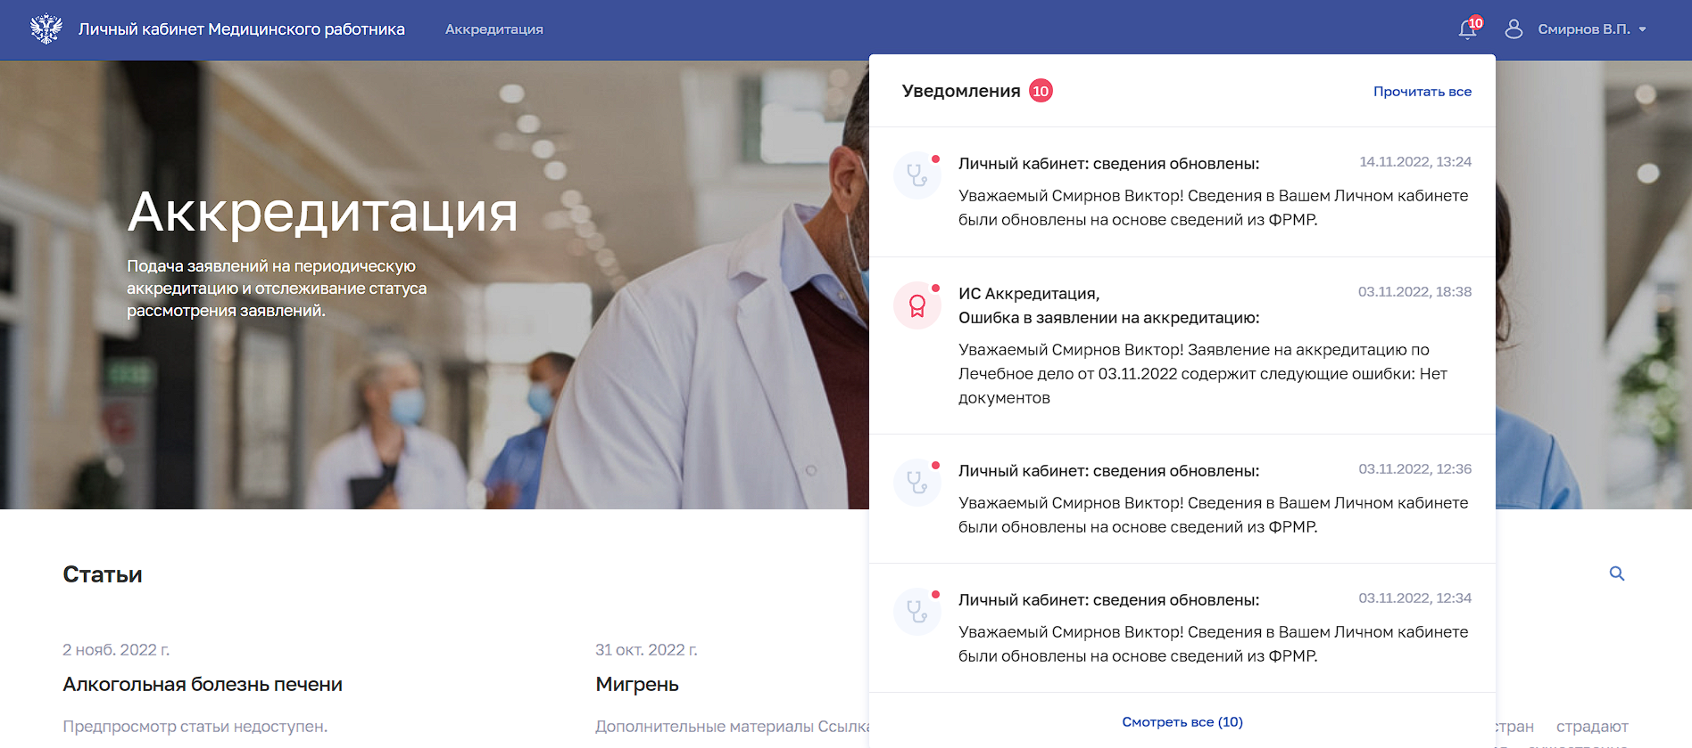
Рисунок 5 – Список последних уведомлений
Список последних уведомлений содержит элементы:
- Кнопка «Прочитать все».
- Список уведомлений:
- ФИО отправителя.
- Тема уведомления.
- Текст уведомления. По нажатию на текст уведомления открывается страница «Уведомления» с выбранным уведомлением (п. 2.3.2.2 настоящего руководства пользователя).
- Дата и время получения уведомления.
- Кнопка «Смотреть все». По нажатию открывается страница «Уведомления».

Полный список уведомлений
Для перехода к полному списку уведомлений в списке последних уведомлений нажмите кнопку «Смотреть все» или нажмите на текст нужного уведомления. Откроется страница «Уведомления» (Рисунок 6).
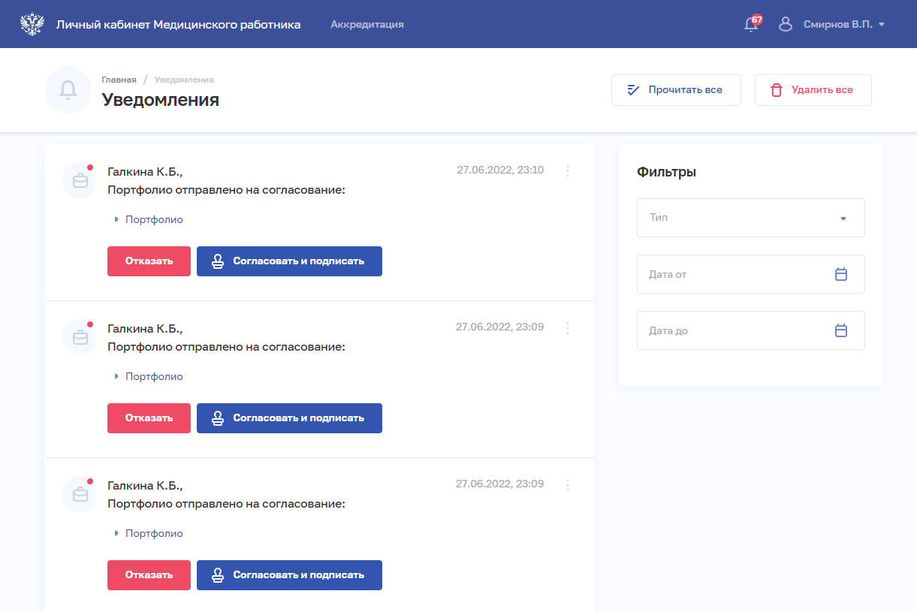
Рисунок 6 – Полный список уведомлений
Страница содержит элементы:
- Кнопка «Прочитать все».
- Кнопка «Удалить все».
- Список уведомлений:
- ФИО отправителя.
- Тема уведомления.
- Текст уведомления.
- Файлы вложения (при наличии);
- Кнопки для совершения действия (при наличии);
- Кнопка для выбора действия с записью:
  - «Отметить прочитанным».
  - «Удалить».
- Блок «Фильтры».

Фильтрация списка уведомлений
Чтобы выполнить фильтрацию списка:
- Введите параметры поиска в области «Фильтры.
- Отфильтрованный список уведомлений будет отображен на странице.

Согласование портфолио подчиненных
Функция согласования портфолио подчиненных доступна для медицинских работников, занимающих руководящие должности.
Для согласования портфолио:
- В списке уведомлений выберите нужное уведомление.
- Нажмите на ссылку «Портфолио». Отобразится информация о портфолио подчиненного (Рисунок 7): ключевые навыки, опыт работы, приложенные документы.
Рисунок 7 – Просмотр портфолио
- Для просмотра подробной информации о записи опыта работы в портфолио нажмите на название организации. Откроется окно «Просмотр записи профессиональной части портфолио» (Рисунок 8).
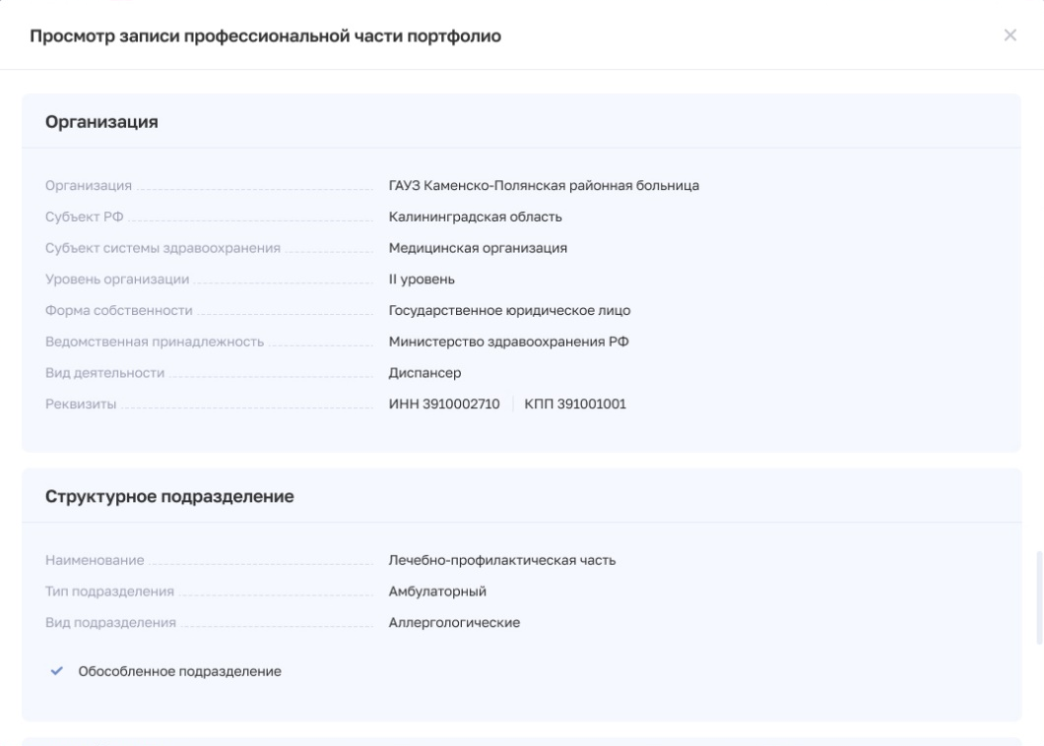
Рисунок 8 – Просмотр записи профессиональной части портфолио
- Для согласования портфолио нажмите кнопку «Согласовать и подписать». Возможность согласовать портфолио в электронном виде доступна при наличии у согласующего электронной цифровой подписи и установленного программного обеспечения для ЭЦП. В случае отсутствия у руководителя ЭЦП необходимо подписать портфолио вручную и загрузить в форму заявления в соответствии с 2.3.5.1.4
- Для отклонения портфолио нажмите кнопку «Отказать».
- В появившемся поле «Укажите причину отказа» введите текстовый комментарий о причине отказа в согласовании портфолио подчиненного.
- Нажмите кнопку «Отказать и подписать».
Описание процедуры отправки медицинским работником портфолио на согласование приведено в п. 2.3.5.1.4.

Работа с профилем медицинского работника
Для перехода к странице профиля медицинского работника в главном меню нажмите на ФИО работника выберите команду «Профиль».
Профиль медицинского работника содержит разделы:
- «Карточка».
- «Документы».
- «Адреса».

Карточка медицинского работника
Для перехода к карточке медицинского работника в профиле выберите раздел «Карточка» (Рисунок 9).
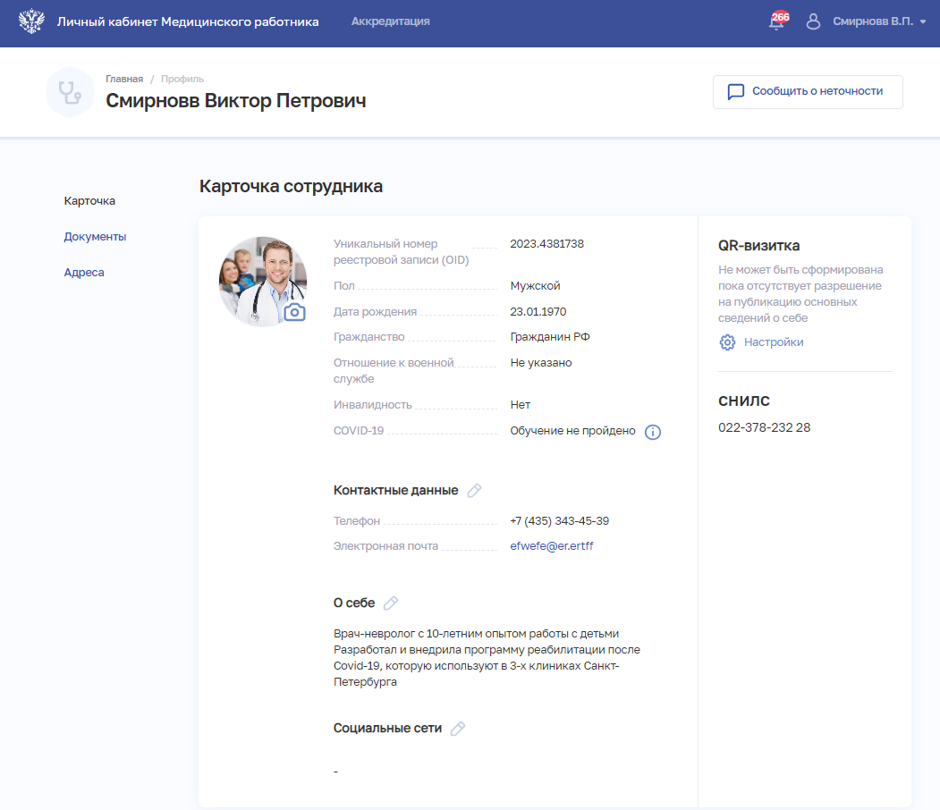
Рисунок 9 – Карточка сотрудника
Страница содержит следующие элементы:
- Блок с персональными сведениями.
- Блок «Контактные данные».
- Блок «О себе».
- Блок «Социальные сети».
- Блок «QR-визитка». Содержит QR-код для перехода к карточке сотрудника в открытом портале ФРМО. QR-код формируется только в том случае, если медицинский работник дал соответствующее разрешение на публикацию данных (п. 2.3.3.1.2 настоящего руководства пользователя).
- Блок с результатами проверки данных во внешних системах.
- Форму обратной связи «Сообщить о неточности».

Редактирование карточки медицинского работника
Для редактирования карточки медицинского работника:
- Поля, обозначенные иконкой , доступны для редактирования. Нажмите иконку у необходимого поля.
- В открывшемся окне внесите изменения в данные.
- Нажмите кнопку «Сохранить».

Настройка разрешения на публикацию данных
Для разрешения публикации данных медицинского работника на открытом портале ФРМО:
- В профиле медицинского работника нажмите кнопку «Настройки» в блоке «QR-визитка». Откроется окно «Настройки отображения» (Рисунок 10).
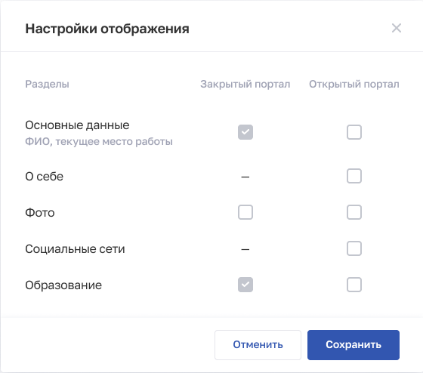
Рисунок 10 – Настройки отображения
- Установите флаг «Основные данные» для открытого портала. Если флаг не установлен, карточка сотрудника будет закрыта для просмотра на открытом портале.
- Установите флаги напротив разделов, которые будут опубликованы на соответствующем портале. Поля с флага становятся активны, если установлен флаг «Основные данные» для открытого портала.
- Нажмите кнопку «Сохранить».

Отравление обращений о некорректной информации в ФРМР
В случае указания некорректной персональной информации работника в карточке сотрудника:
- Откройте форму обратной связи, нажав на кнопку «Сообщить о неточности» (Рисунок 11).
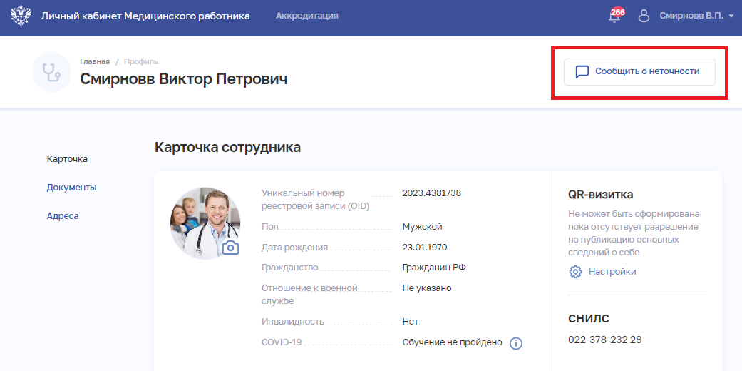
Рисунок 11 - Подача обращения из карточки сотрудника
- Выберите действующего работодателя в поле «Медицинская организация» (Рисунок 12).
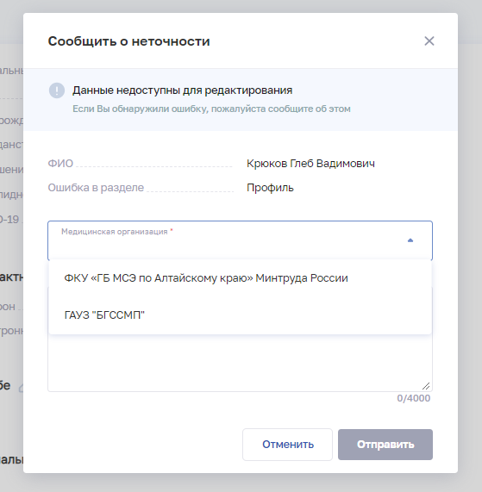
Рисунок 12 - Выбор МО на форме обратной связи
- Укажите в поле «Комментарий» подробную информации о неточности и нажмите кнопку «Отправить».

Документы медицинского работника
Для перехода к странице с данными о документах медицинского работника выберите раздел «Документы» в профиле (Рисунок 13).
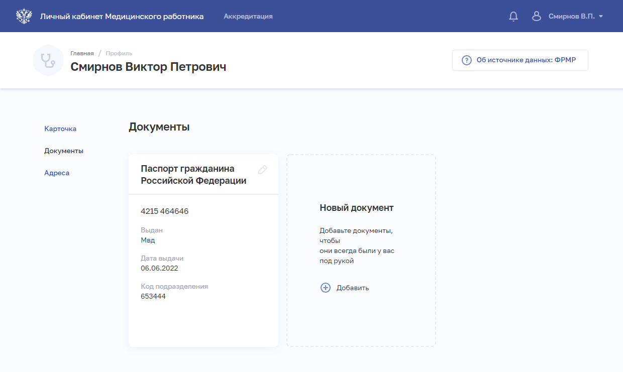
Рисунок 13 – Документы
Страница содержит блоки с данными о документах медицинского работника. Данные поступают из ФРМР. Для каждой записи выводятся:
- Наименование(тип) документа.
- Серия и номер.
- Дата выдачи.
- Кем выдан.
- Код подразделения.
В личном кабинете медицинский работник может внести изменения в запись о документе или добавить новый документ.

Добавление нового документа
Для добавления нового документа медицинского работника:
- В блоке «Новый документ» нажмите кнопку «Добавить». Откроется окно «Новый документ» (Рисунок 14).
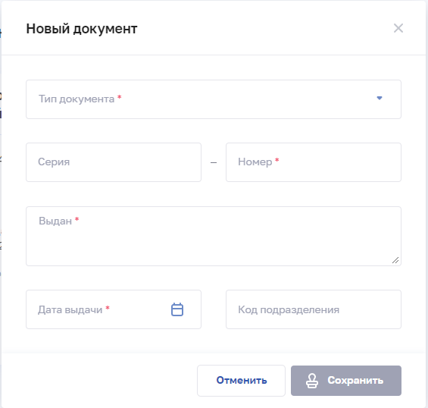
Рисунок 14 – Документ
- В окне заполните все необходимые поля (поля, обязательные для заполнения, отмечены звездочкой).
- Нажмите кнопку «Сохранить».

Редактирование записи о документе
Чтобы отредактировать запись о документе:
- В блоке с нужной записью нажмите кнопку .
- Внесите изменения в открывшемся окне
- Нажмите кнопку «Сохранить».

Адреса медицинского работника
Для перехода к странице с данными о документах медицинского работника выберите раздел «Документы» в профиле (Рисунок 15).
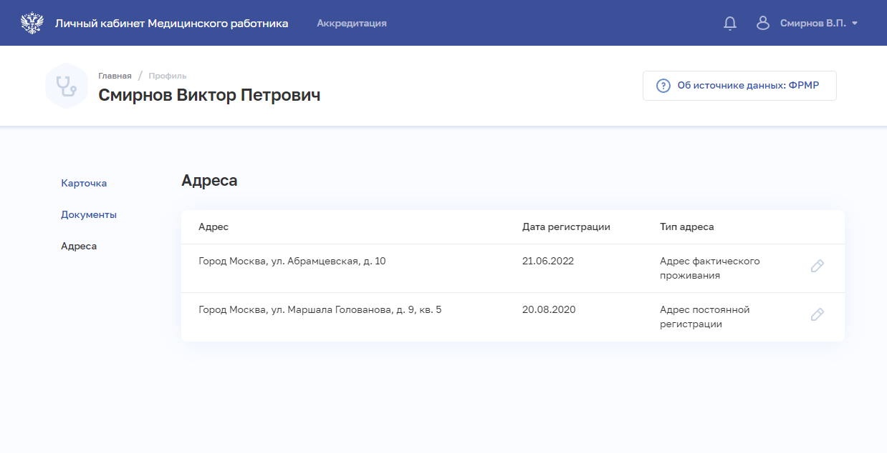
Рисунок 15 – Адреса
Страница содержит элементы:
- Таблица с данными адреса постоянной регистрации и адреса фактического проживания медицинского работника. Данные поступают из ФРМР. Таблица содержит столбцы:
- «Адрес».
- «Дата регистрации».
- «Тип адреса».
- Кнопка редактирования записи (п. 2.3.4.2 настоящего руководства пользователя).
- Кнопка «Добавить» для сознания новой записи (п. 2.3.4.1 настоящего руководства пользователя).

Добавление адреса медицинского работника
Для добавления записи об адресе медицинского работника:
- Нажмите кнопку «Добавить» или «Редактировать». Откроется форма (Рисунок 16).
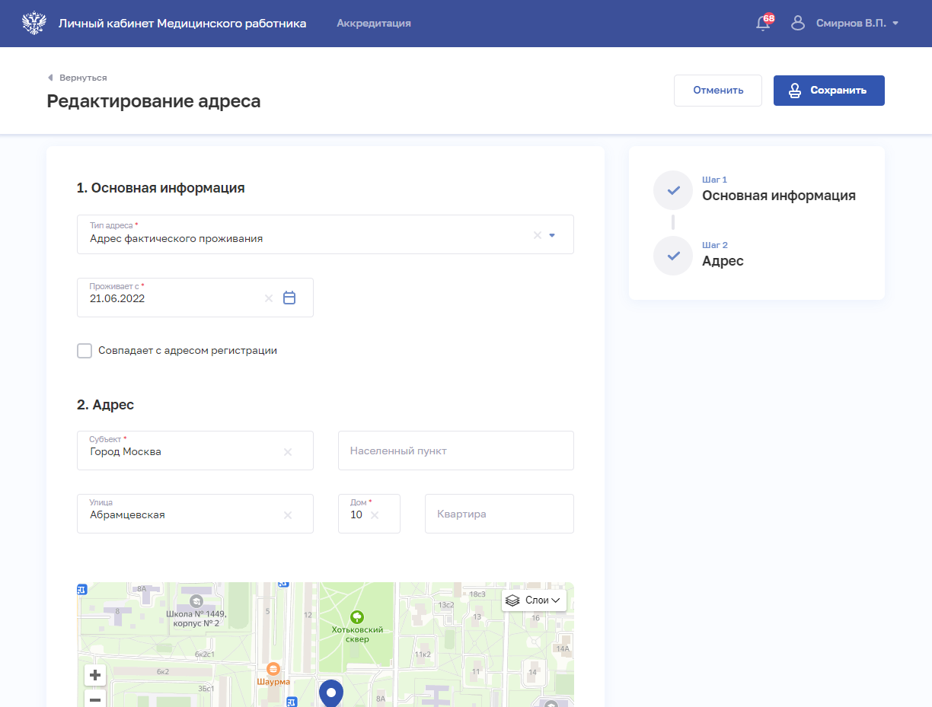
Рисунок 16 – Редактирование адреса
- На форме заполните все необходимые поля в блоках (поля, обязательные для заполнения, отмечены звездочкой):
- «Основная информация».
- «Адрес». Адрес нужно ввести вручную.
- После заполнения данных в меню справа напротив соответствующего блока появляется символ , который означает готовность блока.
- Нажмите кнопку «Сохранить».
В случае, если адрес или часть адреса (населенный пункт/улица/дом) отсутствуют, необходимо перейти по адресу: https://fias.nalog.ru/ и проверить наличие информации об адресе. В случае отсутствии адреса в Государственном адресном реестре, направить обращение в СТП ФНС. В случае наличия адреса в Государственном адресном реестре, необходимо направить обращение в СТП ЕГИСЗ с указанием адреса, в теме письма указав – «Устранение проблемы с ГАР».

Редактирование записи о документе
Чтобы отредактировать запись об адресе:
- В таблице в строке с нужной записью нажмите кнопку .
- Внесите изменения в открывшей форме.
- Нажмите кнопку «Сохранить».

Работа с портфолио медицинского работника
Для перехода к портфолио медицинского работника в главном меню выберите раздел «Аккредитация», в боковом меню выберите раздел «Портфолио».
Раздел содержит вкладки:
- «Профессиональная часть» (п. 2.3.5.1 Настоящего руководства пользователя).
- «Образовательная часть» (п. 2.3.5.2 Настоящего руководства пользователя).

Профессиональная часть портфолио медицинского работника
Страница с данными о профессиональной части портфолио медицинского работника приведена ниже (Рисунок 17).
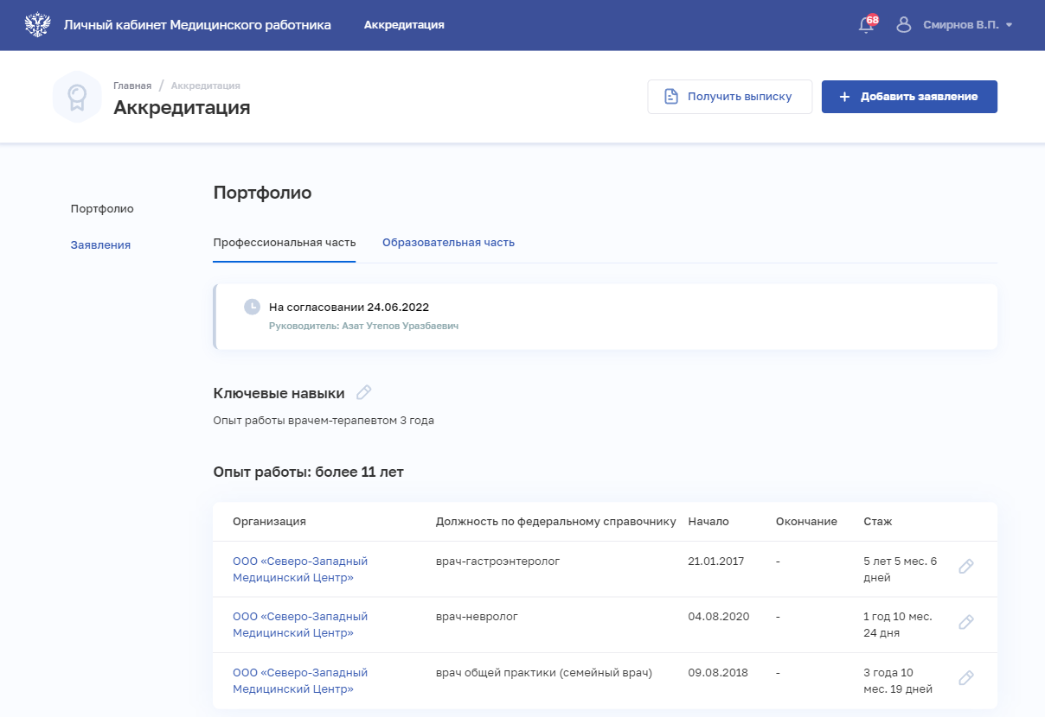
Рисунок 17 – Портфолио. Профессиональная часть
Страница содержит следующие элементы:
- Статус согласования профессиональной части портфолио с указанием даты изменения статуса и ФИО согласующего (для всех статусов кроме «Создано»). Возможные значения:
- «Создано» — присваивается портфолио в случае, если оно еще не было направленно на согласование;
- «На согласовании» — присваивается портфолио, отправленным на согласование руководителю, но по которым еще не был получен ответ;
- «Согласовано» — присваивается тем портфолио, по которым было получено уведомление о согласование портфолио руководителем или скан-копиям портфолио, которые были загружены в разделе;
- «Не согласовано» — присваивается тем портфолио, по которым было получено уведомление о том, что портфолио не согласовано руководителем.
- Блок «Ключевые навыки».
- Блок «Опыт работы». Содержит таблицу с записями из личного дела медицинского работника из ФРМР. По нажатию на наименование организации открывается страница просмотра записи профессиональной части портфолио (п. 2.3.5.1.1 настоящего руководства пользователя).
- Блок «Дополнительные документы» с возможностью загрузки файлов с расширением .PDF. Можно загрузить не более 5 файлов, при этом размер файла не должен превышать 10 Мб.
- Кнопка «На согласование» для отправки портфолио на согласование руководителю (п. 2.3.5.1.4 настоящего руководства пользователя).

Просмотр записи профессиональной части портфолио
Для перехода к странице просмотра записи профессиональной части портфолио (Рисунок 18) нажмите на наименование организации в блок «Опыт работы».

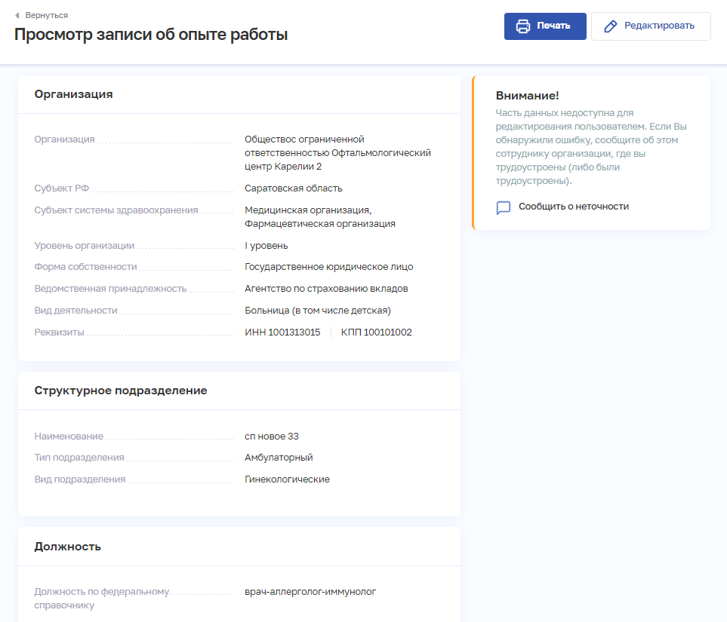

Рисунок 18 – Просмотр записи профессиональной части портфолио
Страница содержит следующие элементы:
- Блок «Организация».
- Блок «Структурное подразделение».
- Блок «Должность».
- Кнопка «Редактировать» (п. 2.3.5.1.2 настоящего руководства пользователя).

Редактирование профессиональной части портфолио
Для редактирования ключевых навыков медицинского работника:
- В блоке «Ключевые навыки» нажмите кнопку . Откроется окно «Ключевые навыки» (Рисунок 19).
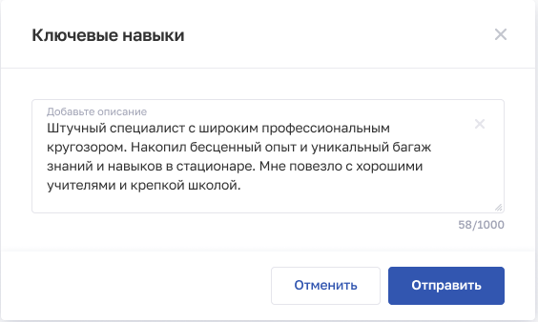
Рисунок 19 – Ключевые навыки
- Заполните поле с описанием ключевых навыков.
- Нажмите кнопку «Сохранить».
Для редактирования записи профессиональной части портфолио:
- Откройте запись для редактирования одним из способов:
- В блоке «Опыт работы» в строке с нужной записью нажмите кнопку .
- В блоке «Опыт работы» в таблице нажмите наименование нужной организации. В открывшейся форме нажмите кнопку «Редактировать».
- Внесите изменения.
- Нажмите кнопку «Сохранить».

Отправление обращений о некорректной информации в ФРМР
В случае обнаружения некорректной персональной информации работника в блоке «Профессиональная часть» портфолио:
- Откройте форму обратной связи, нажав на кнопку «Сообщить о неточности», которая доступна в режимах редактирования и просмотра записи о трудоустройстве (Рисунок 20).
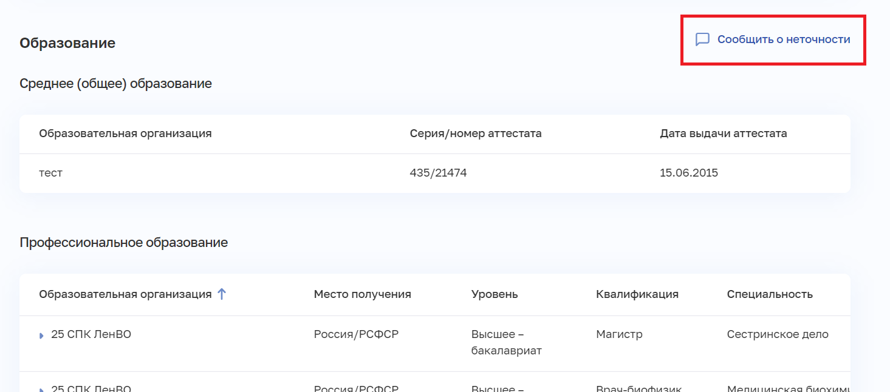
Рисунок 20 - Подача обращения из карточки сотрудника
- Выберите организацию, в которой были указаны некорректные данные, в поле «Медицинская организация» (Рисунок 21).
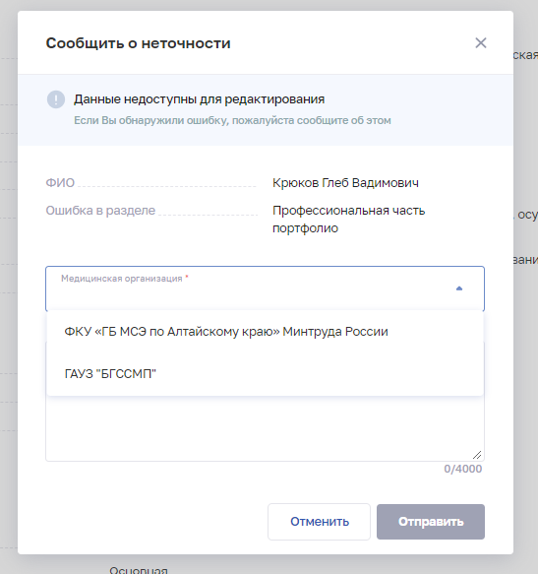
Рисунок 21 - Выбор МО на форме обратной связи
- Укажите в поле «Комментарий» подробную информации о неточности и нажмите кнопку «Отправить».

Отправка портфолио на согласование
Для отправки портфолио на согласование руководителю:
- Проверьте корректность заполнения данных на странице «Профессиональная часть» раздела «Портфолио».
- При необходимости внесите изменения (п. 2.3.5.1.2 настоящего руководства пользователя).
- В блоке «Дополнительные документы» загрузите при необходимости нужные документы с расширением .PDF. Можно загрузить не более 5 файлов, при этом размер файла не должен превышать 10 Мб.
- Нажмите кнопку «На согласование». Откроется окно выбора «Согласовать портфолио» (Рисунок 22).
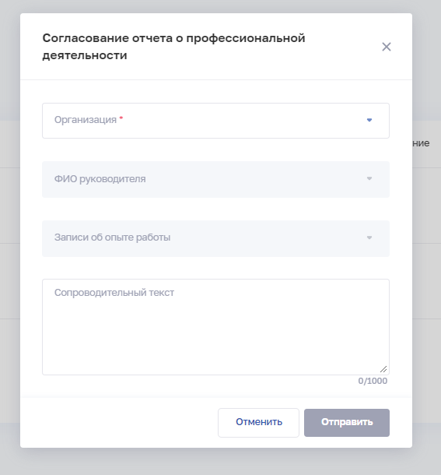
Рисунок 22 – Форма отправления на согласование портфолио
- Выберете в поле «Организация» организацию, в которую планируете направить на согласование запись о трудоустройстве (Рисунок 23).
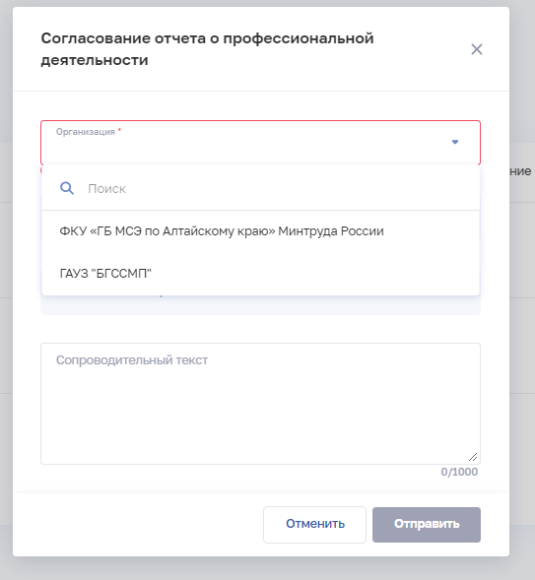
Рисунок 23 - Выбор организации
- В поле «ФИО руководителя» выберет уполномоченное лицо для согласования (Рисунок 24).
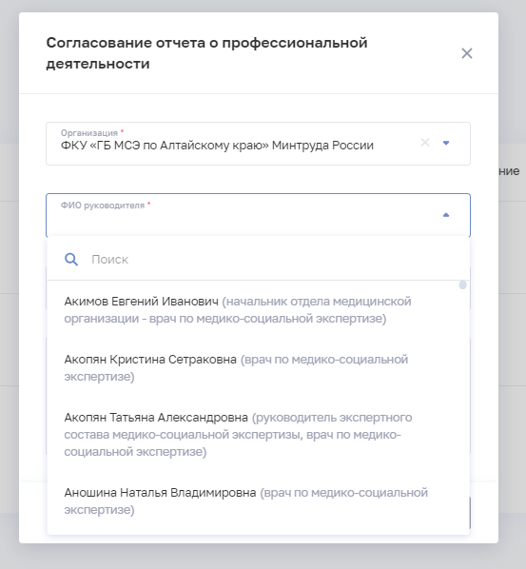
Рисунок 24 - Выбор согласующего
- В поле «Записи об опыте работы» выберете одну или несколько записей о трудоустройстве, которые Вы планируете направить на согласование лицу, указанному в предыдущем поле (Рисунок 25).
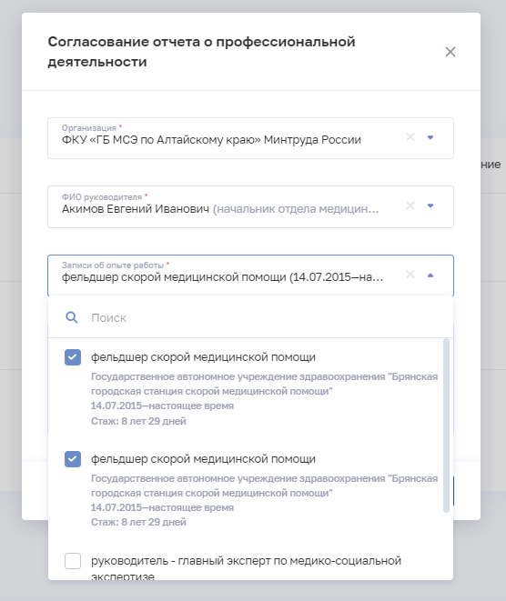
Рисунок 25 - Выбор записей о трудоустройстве
- При необходимости укажите дополнительную информацию в поле «Сопроводительный текст»
- Нажмите кнопку «Отправить». Портфолио будет оправлено выбранному руководителю на согласование. Статус согласования будет отображен на странице «Профессиональная часть» раздела «Портфолио».
В случае отсутствия у руководителя ЭЦП, работнику необходимо:
- Распечатать портфолио.
- Подписать портфолио вручную у руководителя.
- Приложить скан подписанного портфолио или мотивированного отказа в блок «3. Дополнительные документы» заявления на периодическую аккредитацию.

Образовательная часть портфолио медицинского работника
Страница с данными об образовательной части портфолио медицинского работника приведена ниже (Рисунок 26).
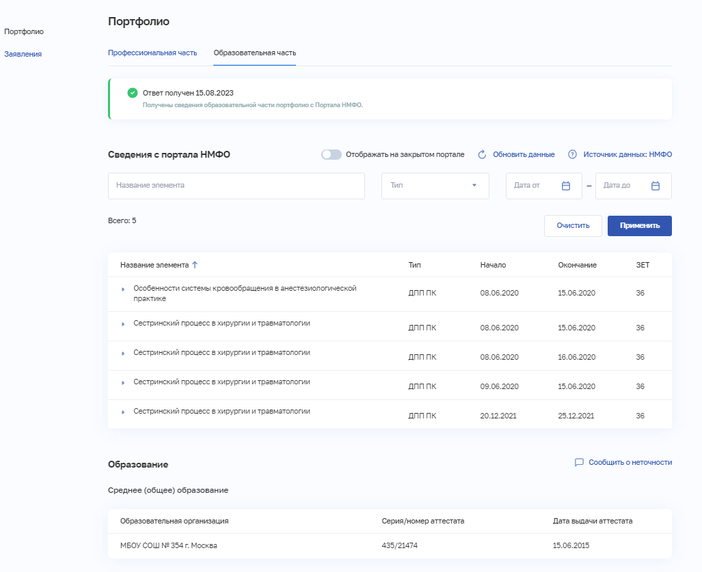
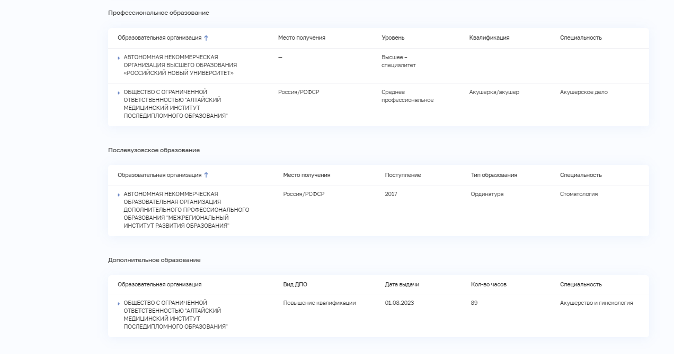

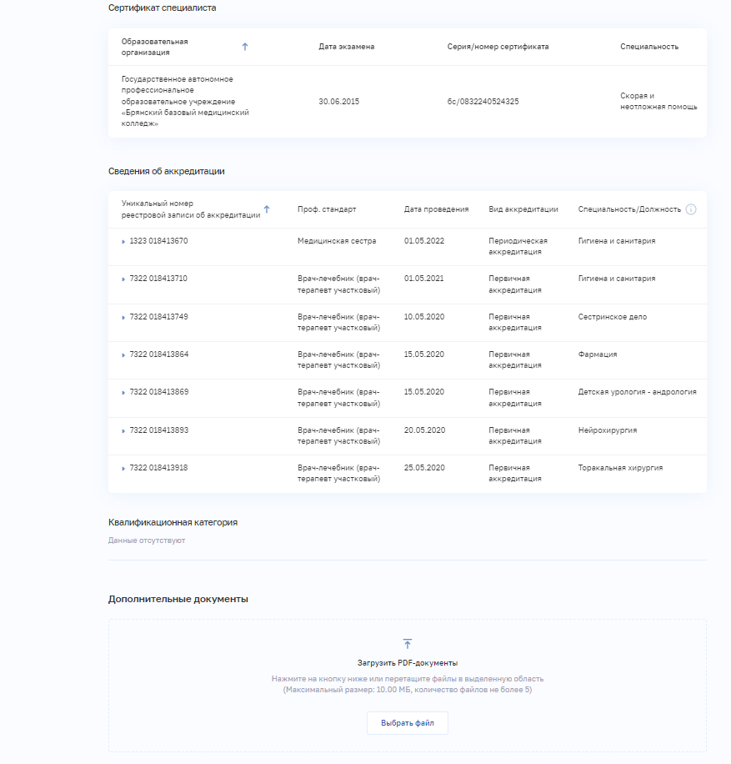
Рисунок 26 – Портфолио. Образовательная часть
Страница содержит следующие элементы:
- Блок «Сведения с портала НМФО: пятилетние циклы». Содержит кнопки:
- «Обновить данные».
- «Настройки».
- «Отображать на закрытом портале».
- Блок «Среднее (общее) образование».
- Блок «Профессиональное образование».
- Блок «Послевузовское образование».
- Блок «Дополнительное профессиональное образование».
- Блок «Сертификат специалиста».
- Блок «Свидетельство об аккредитации специалиста».
- Блок «Квалификационная категория».
- Блок «Дополнительные документы» с возможностью загрузки файлов с расширением .PDF. Можно загрузить не более 5 файлов, при этом размер файла не должен превышать 10 Мб.
- Форма обратной связи «Сообщить о неточности».

Настройка разрешения на публикацию данных с портала НМФО
Для разрешения публикации данных медицинского работника о пятилетних циклах обучения с портала НМФО:
- В блоке «Сведения с портала НМФО: пятилетние циклы» нажмите кнопку «Настройки». Откроется окно «Настройки отображения» (Рисунок 27).
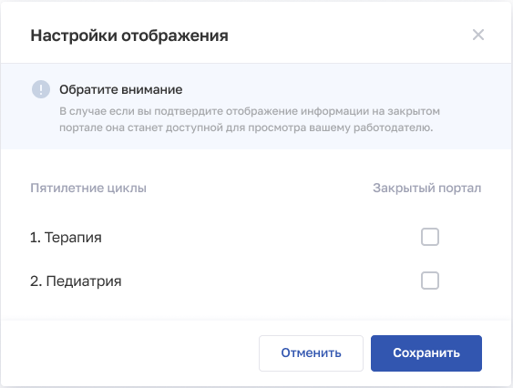
Рисунок 27 – Настройки отображения
- Установите флаги напротив разделов, которые будут опубликованы на закрытом портале ФРМР.
- Нажмите кнопку «Сохранить».

Отправление обращений о некорректной информации в ФРМР
В случае обнаружения некорректной персональной информации работника в блоке «Образовательная часть» портфолио:
- Откройте форму обратной связи, нажав на кнопку «Сообщить о неточности», которая находится в разделе «Образование». (Рисунок 28).
Рисунок 28 - Подача обращения из карточки сотрудника
- Выберите действующего работодателя в поле «Медицинская организация» (Рисунок 29).
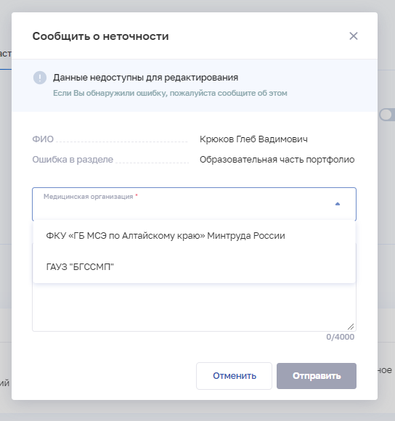
Рисунок 29 - Выбор МО на форме обратной связи
- Укажите в поле «Комментарий» подробную информации о неточности и нажмите кнопку «Отправить».
Обращаем внимание, что отправлять обращения необходимо только в случае обнаружения некорректной информации в разделе «Образование»

Работа с заявлением на периодическую аккредитацию специалиста

Создание заявления на периодическую аккредитацию специалиста
Для формирования нового заявления на периодическую аккредитацию специалиста:
- Нажмите кнопку «Добавить заявление». Откроется форма «Заявление на периодическую аккредитацию» (Рисунок 30).
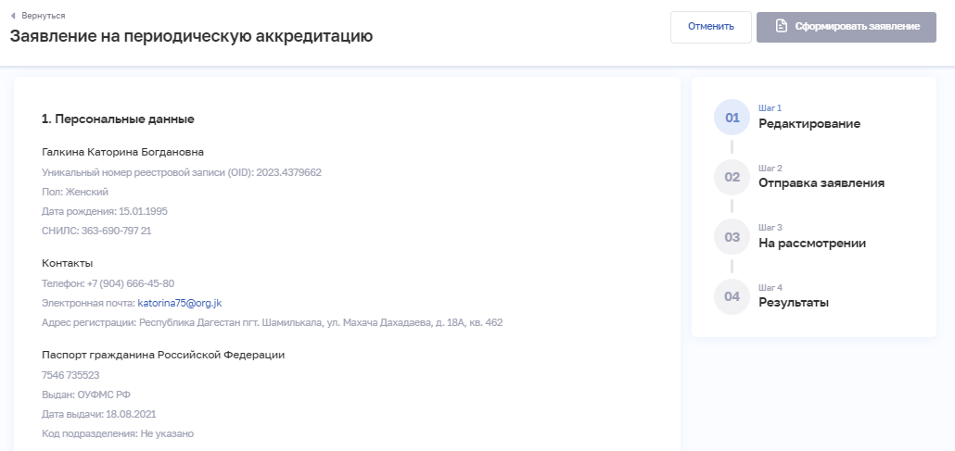
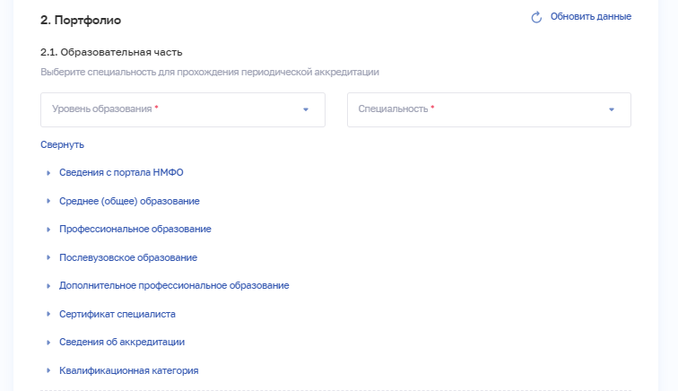
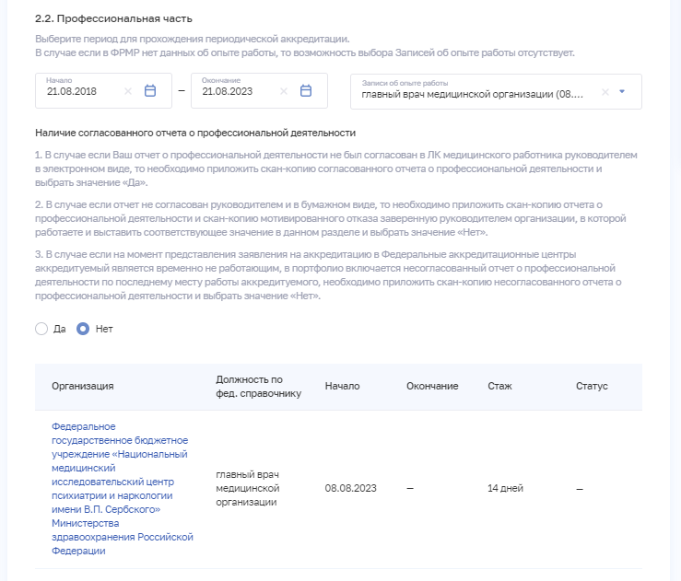
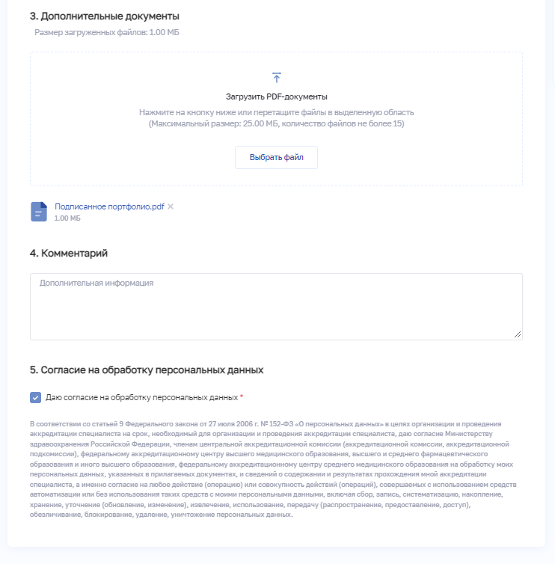
Рисунок 30 – Заявление на периодическую аккредитацию
- На форме заполните все необходимые поля в блоках (поля, обязательные для заполнения, отмечены звездочкой):
- «Персональные данные». Используются сведения из ФРМР.
- «Портфолио». Раздел «Образовательная часть» содержит поля для заполнения:
- Уровень образования.
- Специальность.
При нажатии на кнопку «Подробнее об образовании» раскрывается структурированный список со сведениями об образовании. Раздел «Сведения с портала НМФО» наполняется данными о пройденных образовательных программах в соответствии со специальностью с момента получения действующей аккредитации специалиста.
Раздел «Профессиональная часть» содержит поле для указания записи об опыте работы в соответствии с выбранным периодом.
- «Дополнительные документы». Блок также содержит файлы, загруженные в разделах «Профессиональная часть портфолио» и «Образовательная часть портфолио». Можно дополнительно загрузить файлы с расширением .PDF, при этом суммарный размер файлов, приложенных к Заявлению на периодическую аккредитацию, не должен превышать 25 Мб, а их количество 15 файлов.
- «Комментарий».
- «Согласия на обработку персональных данных».
- Часть данных на форме заполнены из ФРМР и недоступны для редактирования.
- Нажмите кнопку «Сформировать заявление».
- В случае, если профессиональная часть портфолио не была согласована в электронном виде, будет отображено информационное сообщение. Подтвердите передачу не согласованного в электронном видео портфолио и нажмите кнопку «Продолжить» (- Подтверждение отправки портфолио).
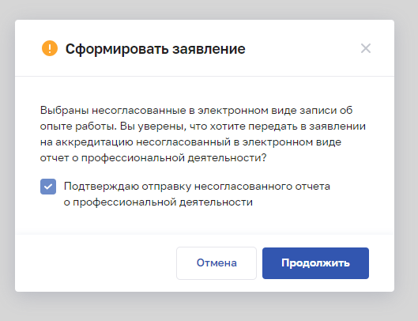
Рисунок 31 - Подтверждение отправки портфолио
- Если все обязательные поля на форме заполнены корректно, заявление сохраняется и переводится в статус «Сформировано».

Редактирование заявления на периодическую аккредитацию специалиста
Для редактирования заявления на периодическую аккредитацию специалиста в статусе «Сформировано», «Не доставлено» или «Отклонено»:
- Откройте заявление для редактирования одним из способов:
- В таблице в строке с нужной записью нажмите кнопку и выберите команду «Редактировать».
- В таблице нажмите на нужную запись. В открывшейся форме нажмите кнопку «Редактировать».
- Внесите изменения.
- Нажмите кнопку «Сохранить».

Подача заявления на периодическую аккредитацию специалиста
Отправить заявление на периодическую аккредитацию специалиста в статусе «Сформировано» или «Не доставлено» можно одним из способов:
- В таблице в строке с нужным заявлением нажмите кнопку и выберите команду «Подать заявление».
- В таблице нажмите на нужную запись. В открывшейся форме нажмите кнопку «Подать заявление».

Просмотр и фильтрация списка заявлений
Работа с заявлениями на периодическую аккредитацию специалиста производится в разделе «Заявления на аккредитацию» (Рисунок 32). Для перехода к странице в главном меню выберите раздел «Аккредитация», в боковом меню выберите раздел «Заявления».

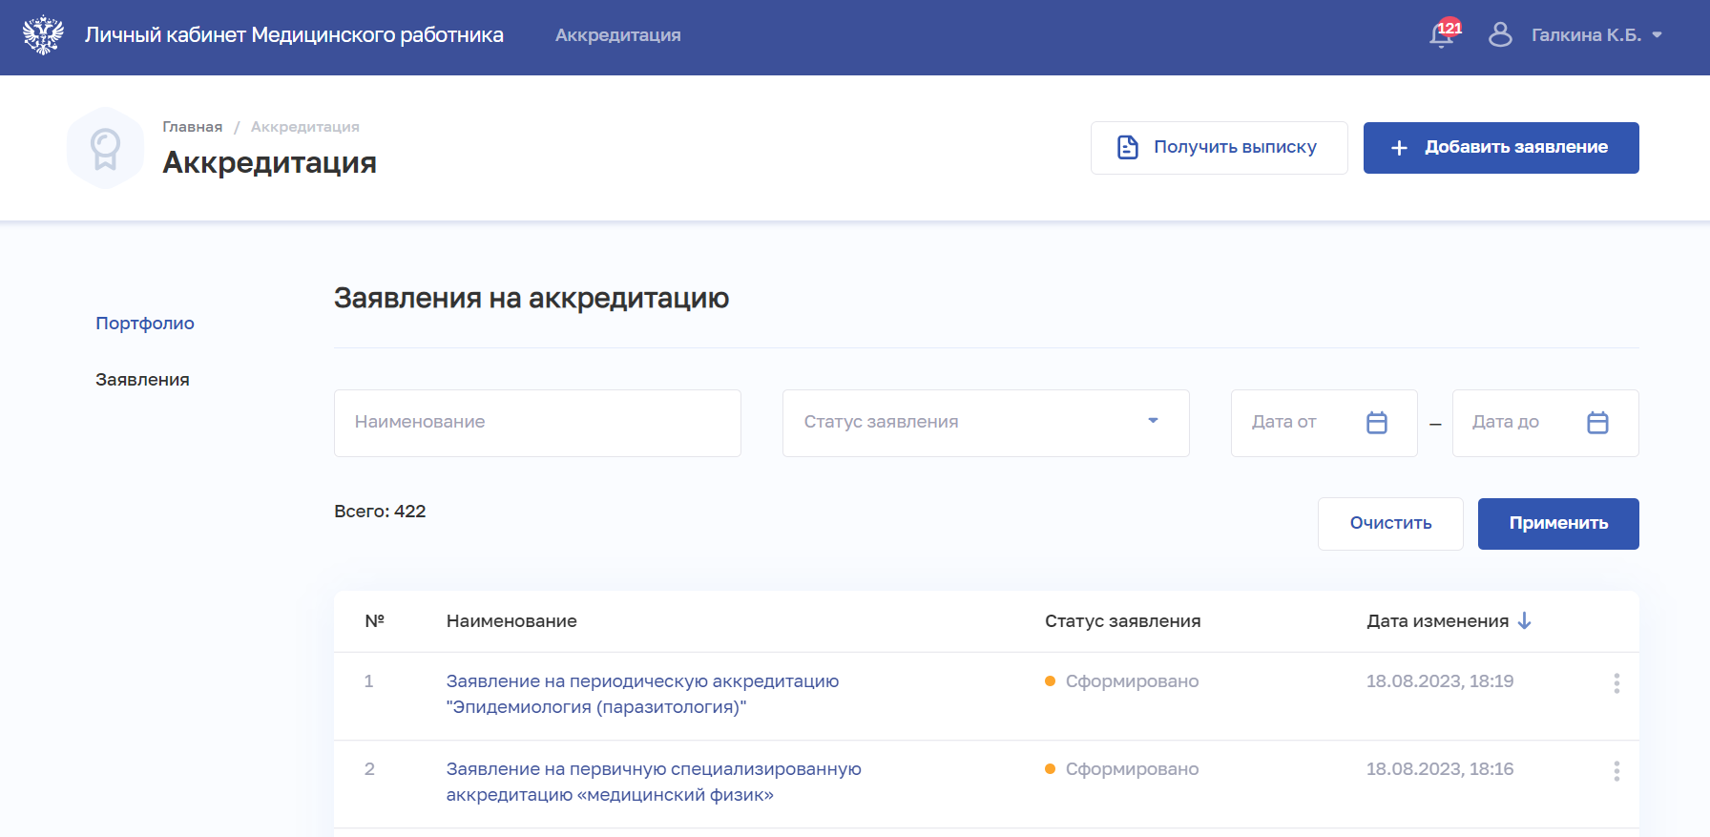
Рисунок 32 – Список заявлений на периодическую аккредитацию
Страница содержит элементы:
- область фильтрации списка заявлений;
- таблица со списком заявлений на периодическую аккредитацию медицинского работника. Таблица содержит столбцы:
- «№».
- «Наименование».
- «Статус заявления». Возможные значения:
  - «Сформировано» — присваивается после первичного сохранения пользователем заявления на аккредитацию;
  - «На рассмотрении» — присваивается после отправки заявления пользователем;
  - «Не доставлено» — присваивается в случае, если ИС Аккредитация не получила заявление (Подсистема ФРМР не смогла отправить письмо или ИС Аккредитация не смогла получить заявление);
  - «Отклонено» — присваивается в случае, если ИС Аккредитация вернула ответ об ошибке в заявлении на аккредитацию;
  - «Отменено» — присваивается в случае обращения пользователя в федеральный аккредитационный центр с целью отмены ранее поданного заявления;
  - «Аккредитация не пройдена» — присваивается в случае, если ИС Аккредитация вернула в ответе отказ в аккредитации;
  - «Аккредитация пройдена» — присваивается в случае, если ИС Аккредитация вернула в ответе протокол с результатами аккредитации медицинского работника.
- «Дата изменения».
- Кнопка для выбора действия с записью (в зависимости от статуса заявления):
  - «Подать заявление» (для статусов «Сформировано» и «Не доставлено») (п. 2.3.6.3 настоящего руководства пользователя).
  - «Редактировать» (для статусов «Сформировано», «Не доставлено» и «Отклонено») (п. 2.3.6.2 настоящего руководства пользователя).
- кнопка «Добавить заявление» для создания и подачи нового заявления на аккредитацию (п. 2.3.6.12.3.6.1 настоящего руководства пользователя).
Чтобы выполнить фильтрацию списка на периодическую аккредитацию специалиста:
- Введите параметры поиска в области.
- Нажмите кнопку «Применить».
- Отфильтрованный список заявлений будет отображен на странице.
- Чтобы сбросить фильтры, нажмите кнопку «Очистить».

Работа с заявлением на первичную аккредитацию или первичную специализированную аккредитацию

Создание заявления на первичную аккредитацию или первичную специализированную аккредитацию
После авторизации в личном кабинете выполняется переход в модуль «Аккредитация» (Рисунок 33), которой содержит в себе разделы «Портфолио» и «Заявления».
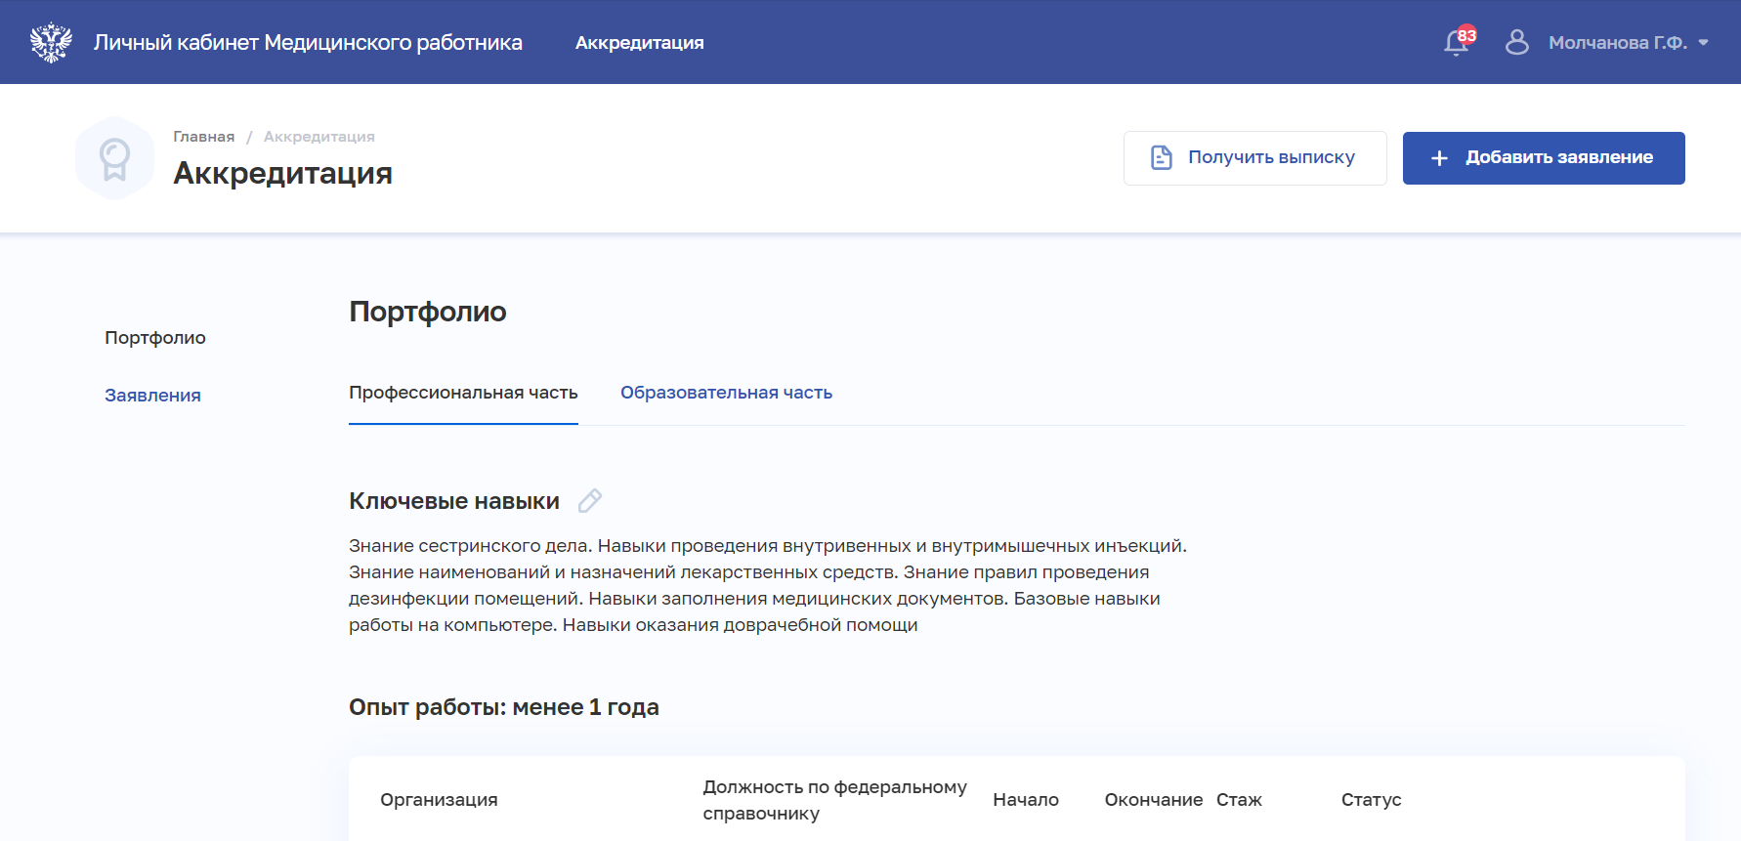
Рисунок 33 – Раздел «Портфолио»
Для подачи заявления на допуск к прохождению первичной аккредитации или первичной специализированной аккредитации необходимо перейти в раздел «Заявления», где отображается информация о ранее поданных заявлениях. Для подачи заявления на получение допуска к прохождению первичной аккредитации или первичной специализированной аккредитации лиц, получивших медицинское, фармацевтическое или немедицинское образование необходимо нажать на кнопку «Добавить заявление» (Рисунок 34) и выбрать «Заявление на первичную или первичную специализированную аккредитацию».
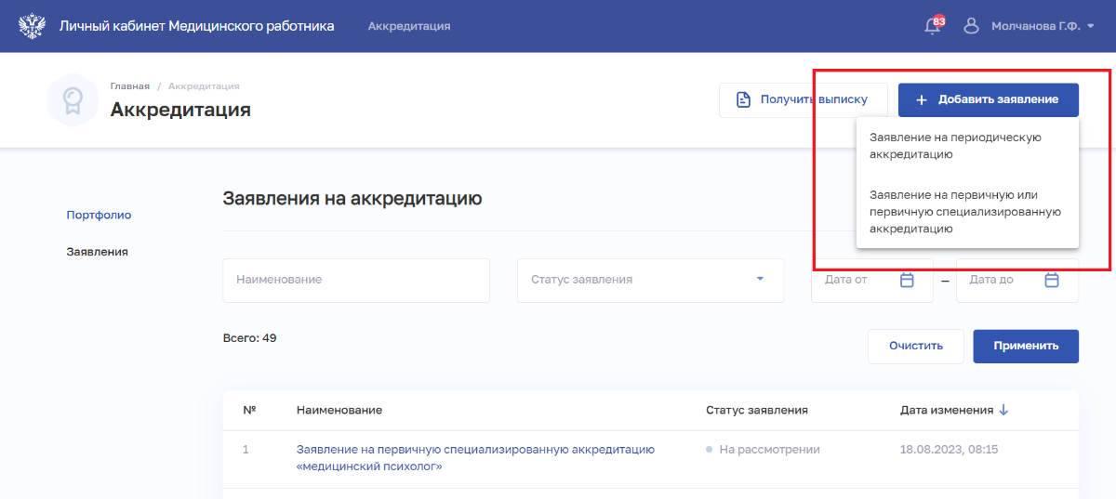
Рисунок 34 – Раздел «Аккредитация»
Открывается форма «Заявление на аккредитацию» (Рисунок 35), где необходимо заполнить следующие блоки:
- Аккредитационная подкомиссия;
- Персональные данные;
- Контактные данные;
- Адрес регистрации;
- Документ, удостоверяющий личность;
- Документ об образовании;
- Дополнительные документы;
- Комментарий.
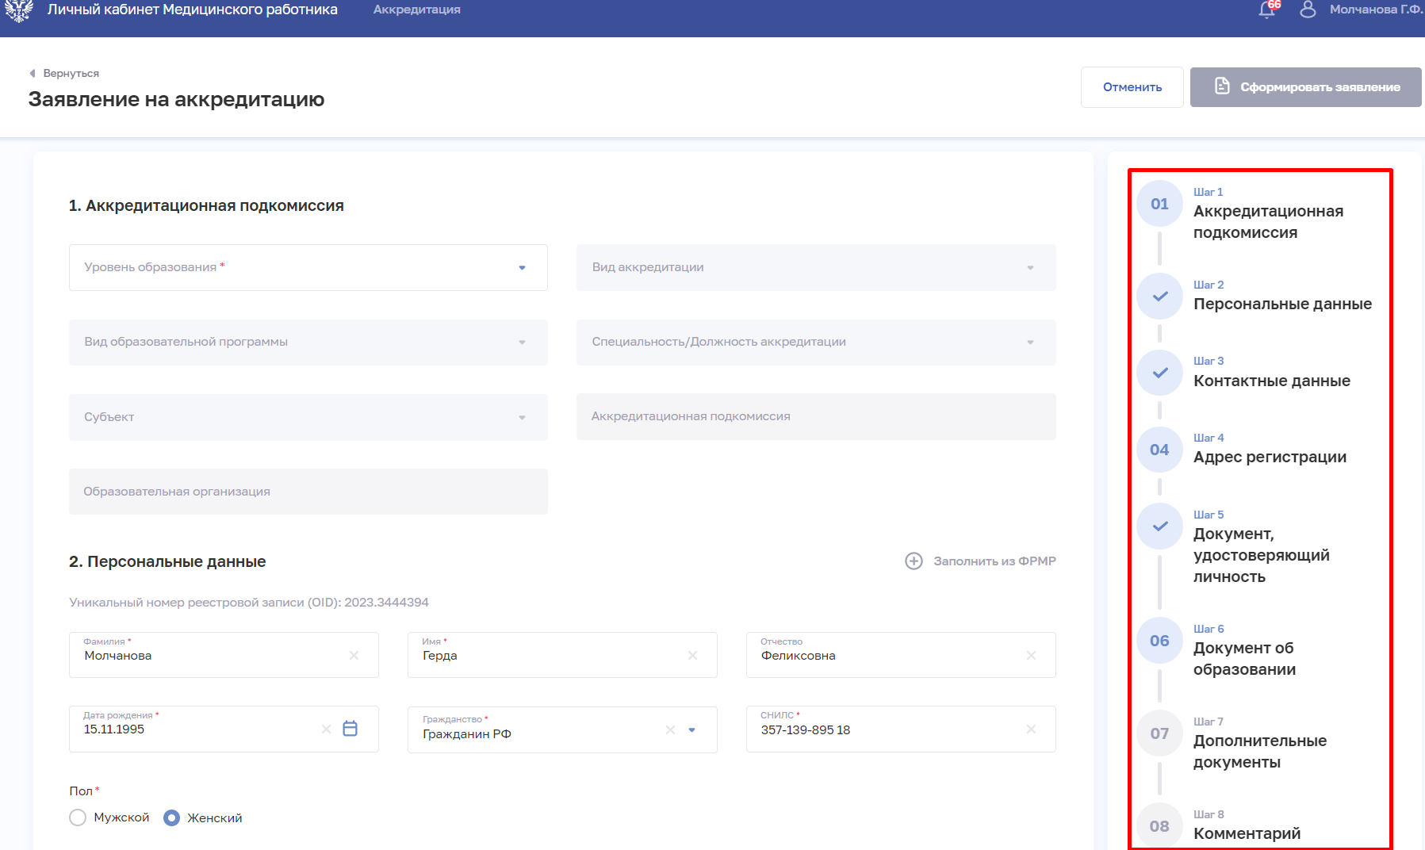
Рисунок 35 – Заявление на первичную аккредитацию или первичную специализированную аккредитацию
Блок «Аккредитационная подкомиссия». В блоке «Аккредитационная подкомиссия» выбирается аккредитационная подкомиссия, где специалист планирует пройти первичную аккредитацию или первичную специализированную аккредитацию. Список аккредитационных подкомиссий формируется на основании выбранной должности/специальности.
В данном блоке необходимо следующие поля:
- «Уровень образования» – значение выбирается из выпадающего списка (Рисунок 36).
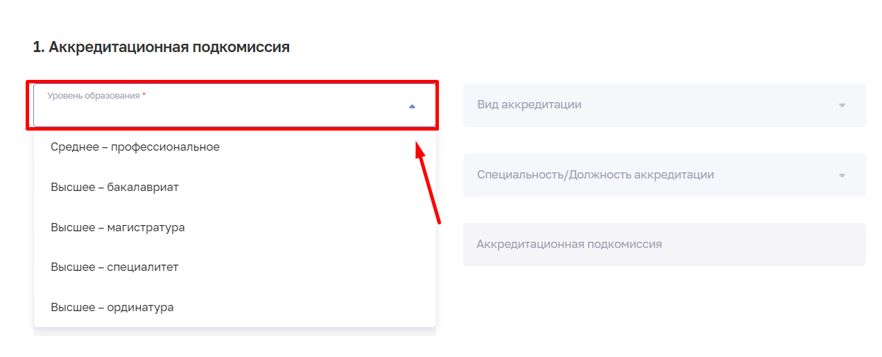
Рисунок 36 – Пример заполнения поля «Уровень образования» в блоке «Аккредитационная подкомиссия»
- «Вид аккредитации» – значение выбирается из выпадающего списка (Рисунок 37), где необходимо выбрать первичная аккредитация или первичная специализированная аккредитация.
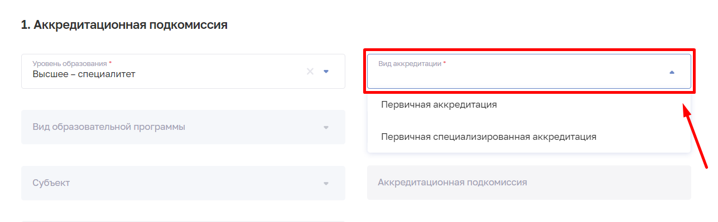
Рисунок 37 – Пример заполнения поля «Вид аккредитации» в блоке «Аккредитационная подкомиссия»
- «Вид образовательной программы» – значение выбирается из выпадающего списка. Значение формируются на основе выбранного уровня образования и вида аккредитации (Рисунок 38). Если в поле «Вид аккредитации» выбрать «Первичная аккредитация», поле «Вид образовательной программы» недоступно для выбора, необходимо переходить к заполнению поля «Специальность/Должность аккредитации».
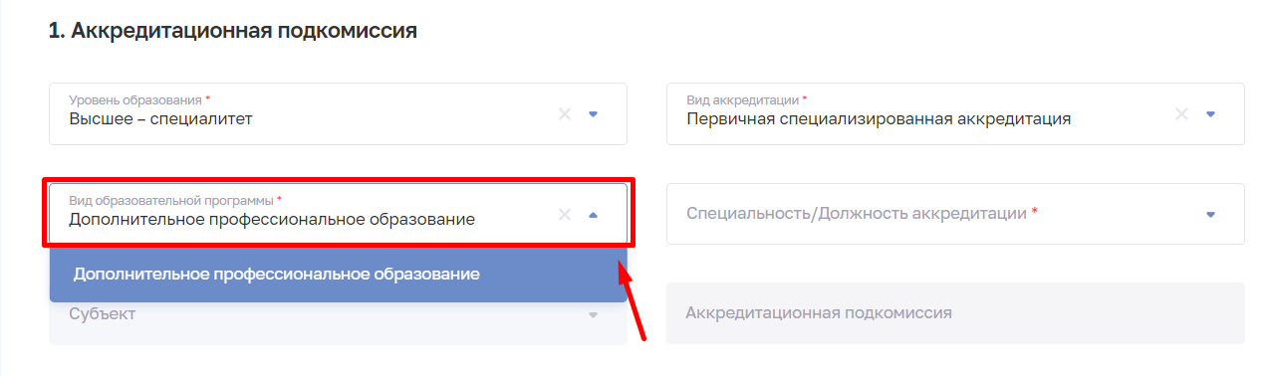
Рисунок 38 – Пример заполнения поля «Вид образовательной программы»
«Специальность/Должность» – значение выбирается из выпадающего списка при необходимости воспользоваться поиском (Рисунок 39). Для медицинских специалистов необходимо раскрыть список «Специальность» и выбрать специальность, по которой планируется пройти первичную аккредитацию или первичную специализированную аккредитацию. Для специалистов с медицинским образованием необходимо раскрыть список «Специальность» и выбрать специальность, по которой планируется пройти первичную аккредитацию или первичную специализированную аккредитацию. Для лиц, имеющих немедицинское образование, необходимо раскрыть список «Должность» и выбрать должность, по которой планируется пройти первичную специализированную аккредитацию.
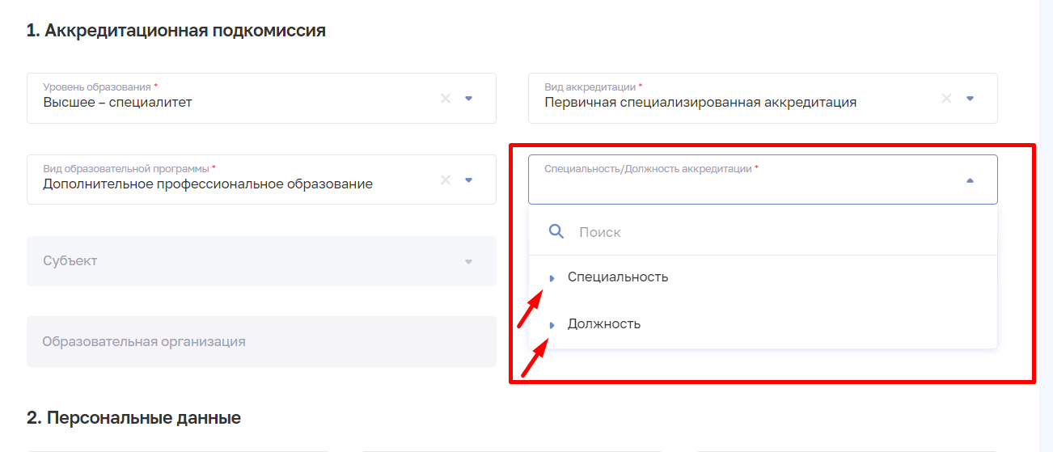
Рисунок 39 – Пример заполнения поля «Специальность/Должность аккредитации»
«Субъект» – выбирается субъект, где планируется прохождение первичной аккредитации или первичной специализированной аккредитации лиц, получивших медицинское, фармацевтическое или немедицинское образование. Значение выбирается из выпадающего списка, присутствует возможность воспользоваться поиском (Рисунок 40).
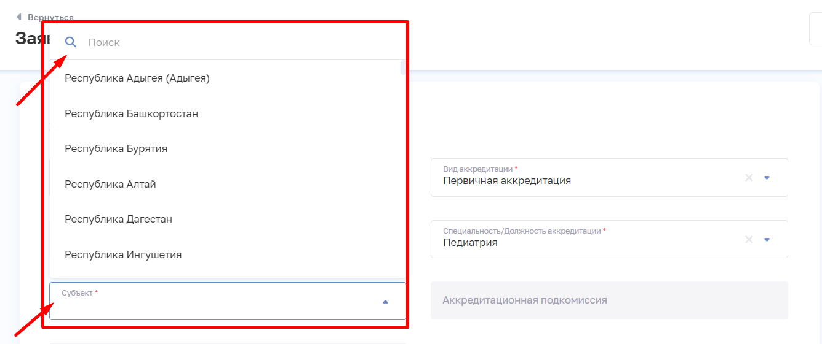
Рисунок 40 – Пример заполнения сведений о субъекте
- «Аккредитационная подкомиссия» - откроется окно (Рисунок 41), в котором отображается следующая информация:
- Наименование подкомиссии, где будет проводиться аккредитация.
- Образовательная организация, в которой будет проводиться аккредитация.
- Специальность, по которой будет проводиться аккредитация.
- Даты приема документов – даты, в которые аккредитационная подкомиссия начинает принимать и рассматривать поданные заявления для получения допуска к прохождению первичной аккредитации или первичной специализированной аккредитации. Пользователь имеет возможность подать заявление, если дата подачи заявления входит в период приема документов или находится в будущем.
- При раскрытии записи подкомиссии откроется информация с датами проведения этапов первичной аккредитации или первичной специализированной аккредитации лиц, получивших медицинское, фармацевтическое или немедицинское образование (Рисунок 42).

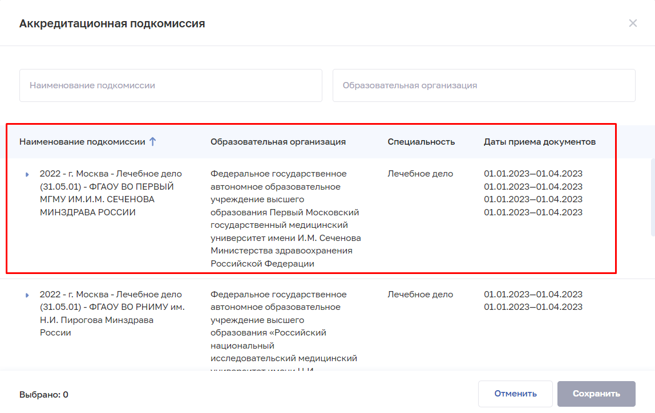
Рисунок 41 – Сведения об Аккредитационных подкомиссиях
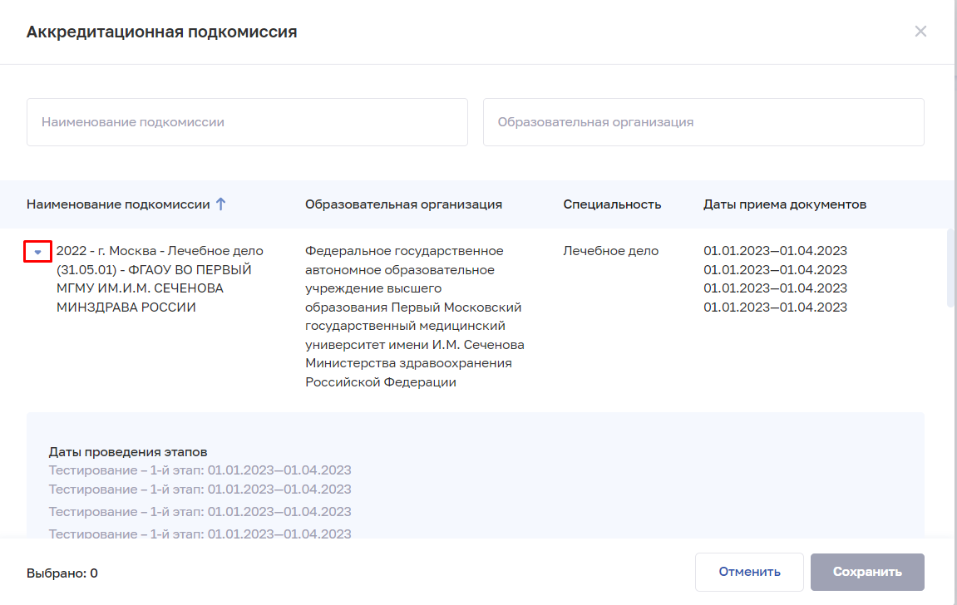
Рисунок 42 – Сведения о датах проведения этапов
Выбрать Аккредитационную подкомиссию, в которую планируется подать документы выбрав, значение из представленного списка или воспользоваться поиском по наименованию подкомиссии или по названию образовательной организации.
После выбора Аккредитационной подкомиссии нажать на кнопку «Сохранить» (Рисунок 43).
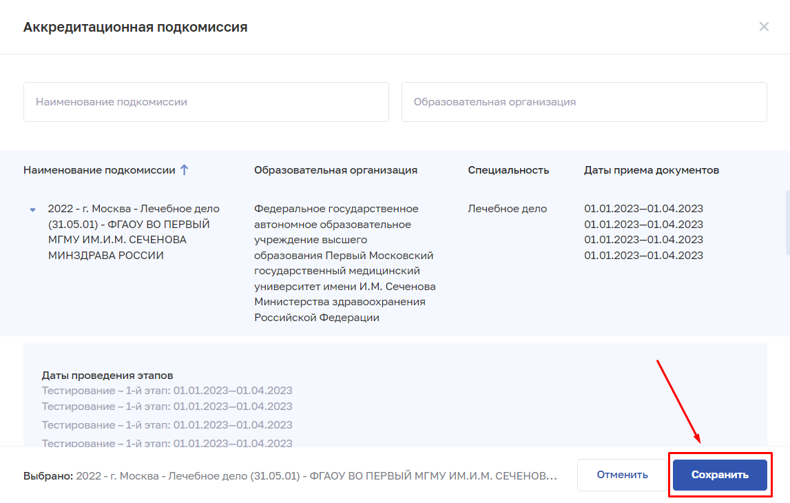
Рисунок 43 – Пример сохранения аккредитационной подкомиссии
Блок «Персональные данные». В данном блоке необходимо внести сведения, заполнив следующие поля (Рисунок 44):
- «ФИО» – ФИО заполняется сведениями из ФРМР, при необходимости данные можно отредактировать.
- «СНИЛС» – данные заполняется сведениями из ФРМР, при необходимости данные можно отредактировать.
- «Дата рождения» – данные заполняется сведениями из ФРМР, при необходимости данные можно отредактировать.
- «Гражданство» – данные заполняется сведениями из ФРМР, при необходимости данные можно отредактировать.
Поля заполняются сведениями из ЕСИА, если заявление заполняется лицом, сведения о котором отсутствуют в ФРМР.
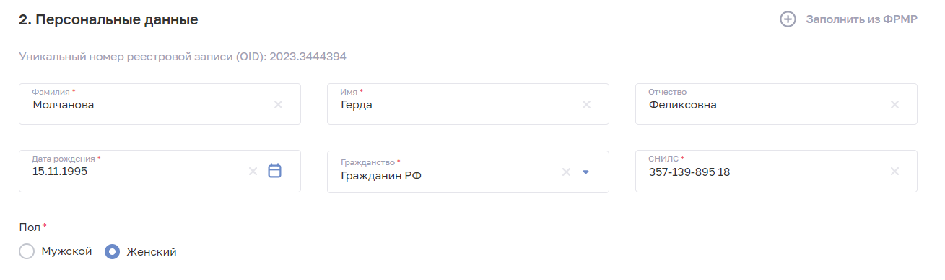
Рисунок 44 – Пример заполнения блока «Персональные данные» из ЕСИА
В случае, если данные редактируются, отображается информационное уведомление: «Обратите внимание: внесены новые данные
Вносимые изменения не синхронизируются с ФРМР. В случае необходимости внесения изменений в ФРМР обратитесь в организацию, в которой вы трудоустроены.» и отображается уникальный номер реестровой записи в ФРМР (Рисунок 45).
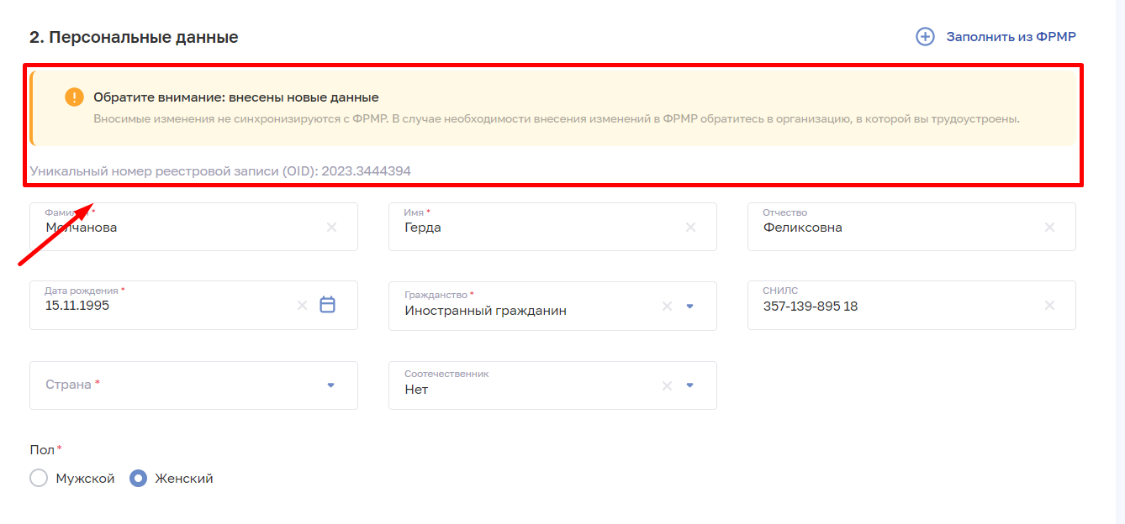
Рисунок 45 – Пример уведомления при внесении изменений в данные загруженные из ФРМР
Если данные были и отредактированы и требуется вернуть к изначальному виду, то необходимо нажать на кнопку «Добавить из ФРМР».
Блок «Контактные данные». В данном блоке необходимо указать контактные данные лица, подающего заявление (Рисунок 46), заполнив следующие поля:
- «Телефон» – поле заполняется данными из ФРМР, при необходимости данные можно отредактировать.
- «Электронная почта» – поле заполняется данными из ФРМР, при необходимости данные можно отредактировать.
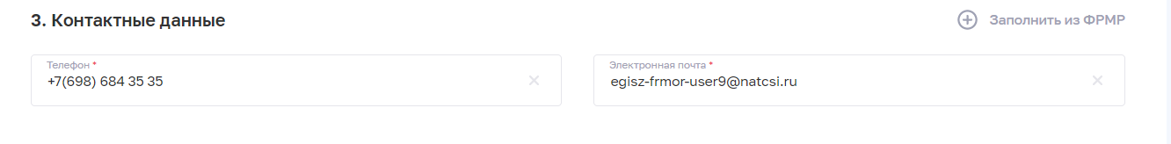
Рисунок 46 – Пример заполнения блока «Контактные данные»
Если данные были отредактированы и требуется вернуть к исходному значению, необходимо нажать на кнопку «Добавить из ФРМР».
Блок «Адрес регистрации». В данном блоке необходимо указывать сведения об адресе регистрации (Рисунок 47), заполнив следующие поля:
- «Субъект» – значение заполняется сведениями из ФРМР (при наличии), при необходимости данные можно отредактировать.
- «Населенный пункт» – значение заполняется сведениями из ФРМР (при наличии), при необходимости данные можно отредактировать.
- «Улица» – значение заполняется сведениями из ФРМР (при наличии), при необходимости данные можно отредактировать.
- «Дом» – значение заполняется сведениями из ФРМР (при наличии), при необходимости данные можно отредактировать. Дом указывается при наличии.
- «Квартира» – значение заполняется сведениями из ФРМР (при наличии), при необходимости данные можно отредактировать. Квартира указывается при наличии.
- «Почтовый индекс» – необходимо ввести значение вручную.
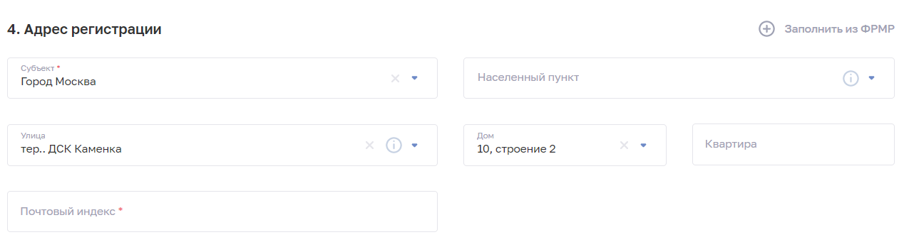
Рисунок 47 – Пример заполнения блока «Адрес регистрации»
При выборе в поле «Субъект» значения «Москва» или «Санкт-Петербург» необходимо перейти заполнению поля «Улица», пропустив поле «Населенный пункт». В поля «Субъект», «Населенный пункт», «Улица», «Дом» используются сведения из Государственного адресного реестра (далее – ГАР). В случае, если адрес или часть адреса (населенный пункт/улица/дом) отсутствуют, необходимо перейти по адресу: https://fias.nalog.ru и проверить наличие информации об адресе. В случае отсутствии адреса в Государственном адресном реестре, направить обращение в СТП ФНС. В случае наличия адреса в ГАР, необходимо направить обращение в СТП ЕГИСЗ с указанием адреса, в теме письма указав – «Устранение проблемы с ГАР».
Если данные были и отредактированы и требуется вернуть их в исходное значение, необходимо нажать на кнопку «Добавить из ФРМР».
Блок «Документ, удостоверяющий личность». В данном блоке необходимо заполнить сведения о документе (Рисунок 48), заполнив следующие поля:
- «Тип документа» – значение заполняется сведениями из ФРМР, при необходимости данные можно отредактировать.
- «Дата выдачи» – значение заполняется сведениями из ФРМР, при необходимости данные можно отредактировать.
- «Серия» – значение заполняется сведениями из ФРМР (при наличии), при необходимости данные можно отредактировать.
- «Номер» – значение подтягивается из ФРМР, при необходимости данные можно отредактировать.
- «Кем выдан» – значение заполняется сведениями из ФРМР (при наличии), при необходимости данные можно отредактировать.
- «Код подразделения» – значение заполняется сведениями из ФРМР, при необходимости данные можно отредактировать.
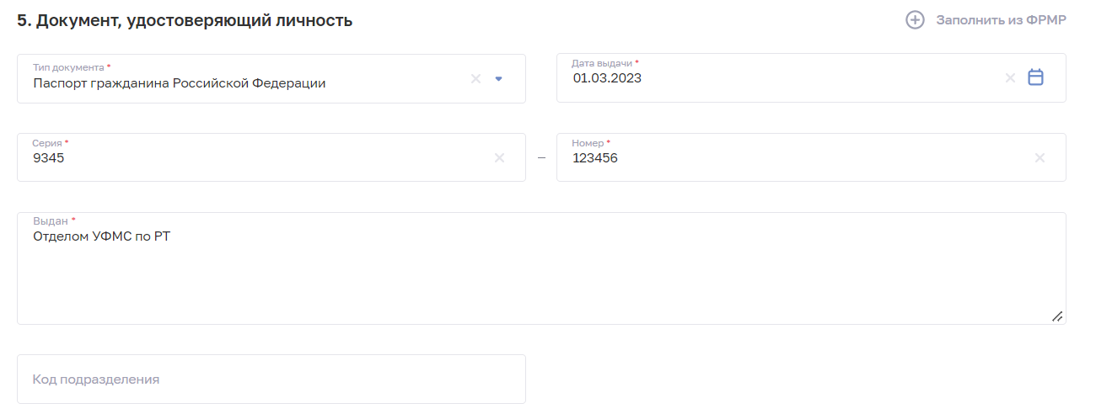
Рисунок 48 – Пример заполнения блока «Документ, удостоверяющий личность»
В случае, если в блок «Документ, удостоверяющий личность» не был заполнен данными из ФРМР данные, то необходимо внести сведения вручную.
Если данные были и отредактированы и требуется вернуть их в исходное значение, то необходимо нажать на кнопку «Добавить из ФРМР».
Блок «Документы об образовании». В данном блоке необходимо заполнить сведения о документе об образовании. При нажатии кнопки «Заполнить из ФРМР» происходит автозаполнение следующих полей:
- «Место получения образования» – заполняется сведениями из ФРМР, при необходимости данные можно отредактировать.
- «Уровень образования» – заполняется сведениями из ФРМР, при необходимости данные можно отредактировать.
- «Специальность» – заполняется сведениями из ФРМР, при необходимости данные можно отредактировать.
- «Тип документа об образовании» – значение выбирается из выпадающего списка (Рисунок 49).
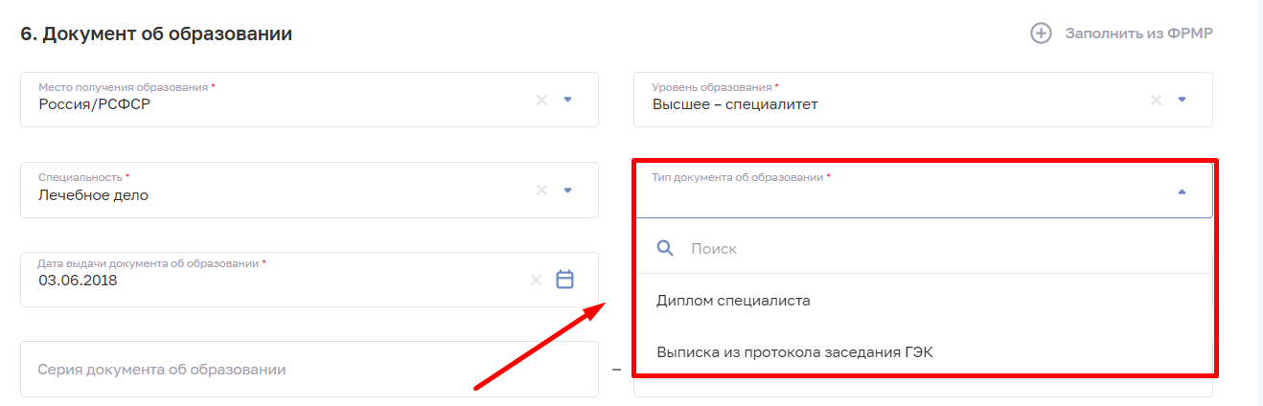
Рисунок 49 – Пример заполнения блока «Документ об образовании»
- «Дата выдачи документа об образовании» – заполняется сведениями из ФРМР (при наличии), при необходимости данные можно отредактировать.
- «Кем выдан документ об образовании» – заполняется сведениями из ФРМР, при необходимости данные можно отредактировать.
- «Серия документа об образовании» – заполняется сведениями из ФРМР, при необходимости данные можно отредактировать.
- «Номер документа об образовании» – заполняется сведениями из ФРМР, при необходимости данные можно отредактировать.
Если данные были и отредактированы и требуется вернуть их в исходное значение, то необходимо нажать на кнопку «Добавить из ФРМР».
Блок «Дополнительные документы». В данном блоке необходимо загрузить необходимые документы для подачи заявления. (Рисунок 50).
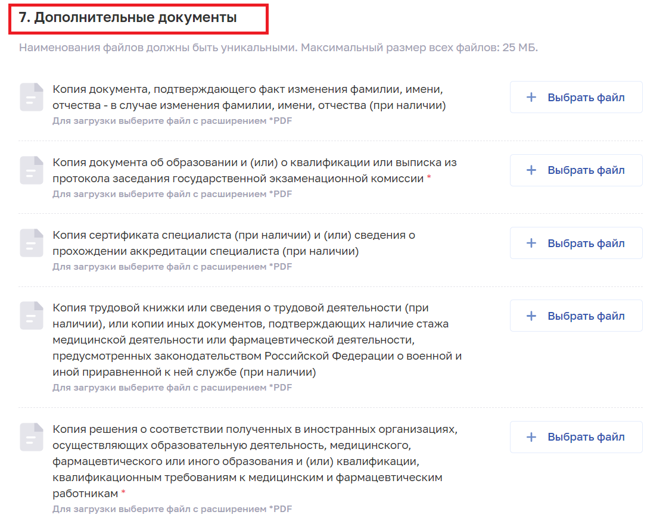
Рисунок 50 – Блок «Дополнительные документы»
Обязательным для загрузки является документ – «Копия документа об образовании и (или) о квалификации или выписка из протокола заседания государственной экзаменационной комиссии».
Если в поле «Место получение образования» указано значение «Иностранное государство» обязательным для загрузки является документ – «Копия решения о соответствии полученных в иностранных организациях, осуществляющих образовательную деятельность, медицинского, фармацевтического или иного образования и (или) квалификации, квалификационным требованиям к медицинским и фармацевтическим работникам».
Следующие документы прикладываются при наличии:
- Копия документа, подтверждающего факт изменения фамилии, имени, отчества - в случае изменения фамилии, имени, отчества (при наличии).
- Копия сертификата специалиста (при наличии) и (или) сведения о прохождении аккредитации специалиста (при наличии).
- Копия трудовой книжки или сведения о трудовой деятельности (при наличии), или копии иных документов, подтверждающих наличие стажа медицинской деятельности или фармацевтической деятельности, предусмотренных законодательством Российской Федерации о военной и иной приравненной к ней службе (при наличии).
Все документы прикладываются в формате *.pdf. Наименование файлов должно быть уникальным и максимальный размер всех файлов не превышать 25Мб.
Блок «Комментарий». В данном блоке при необходимости присутствует возможность оставить комментарий.
После заполнения всех блоков необходимо активировать чек-боксы (Рисунок 51):
- «Подтверждаю, что документы» в другие аккредитационные подкомиссии мной(или) моим представителем не подавались»;
- «Даю согласию на обработку персональных данных».
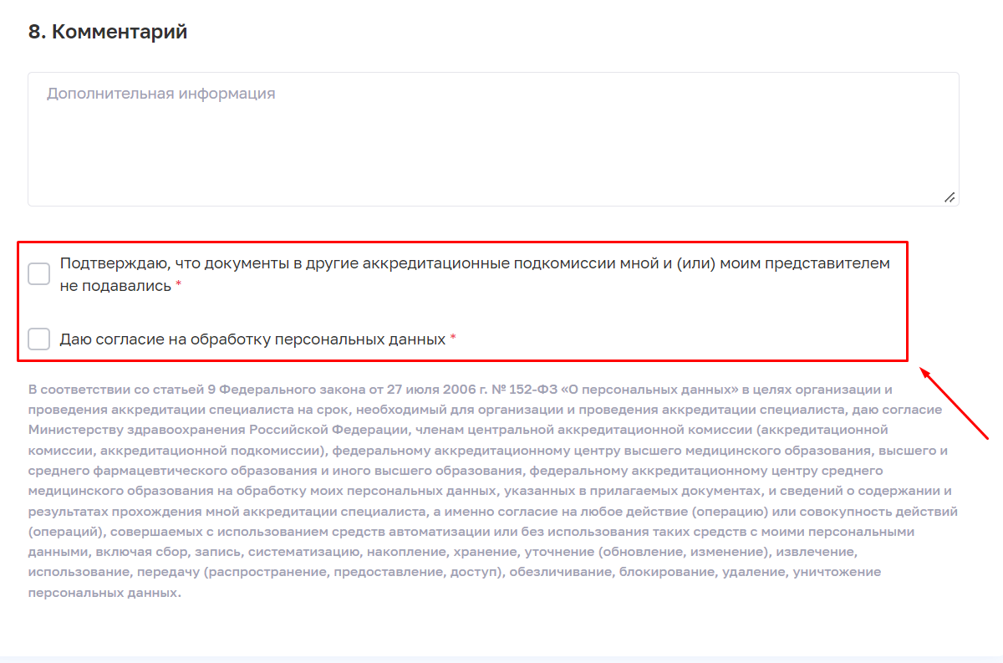
Рисунок 51 – Чек-боксы для заявления
После заполнения всех данных нажать на кнопку «Сформировать заявление» (Рисунок 52). Сформируется черновик заявления (статус – «Сформировано»).
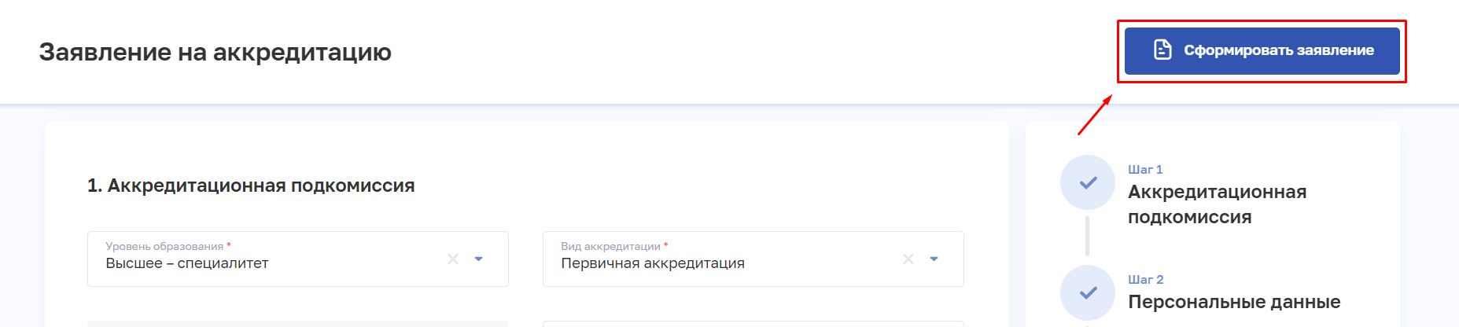
Рисунок 52 – Пример формирования заявления на получение допуска к прохождению первичной аккредитации или первичной специализированной аккредитации

Редактирование заявления на первичную аккредитацию и первичную специализированную аккредитацию специалиста
Для редактирования заявления на периодическую аккредитацию специалиста в статусе «Сформировано», «Не доставлено» или «Отклонено»:
- Откройте заявление для редактирования одним из способов:
- В таблице в строке с нужной записью нажмите кнопку и выберите команду «Редактировать».
- В таблице нажмите на нужную запись. В открывшейся форме нажмите кнопку «Редактировать».
- Внесите изменения.
- Нажмите кнопку «Сохранить».

Подача заявления на первичную аккредитацию и первичную специализированную аккредитацию специалиста
Отправить заявление на периодическую аккредитацию специалиста в статусе «Сформировано» или «Не доставлено» можно одним из способов:
- В таблице в строке с нужным заявлением нажмите кнопку и выберите команду «Подать заявление».
- В таблице нажмите на нужную запись. В открывшейся форме нажмите кнопку «Подать заявление».
- Если все данные заполнены корректно, то нажать на кнопку «Подать заявление» (Рисунок 53).
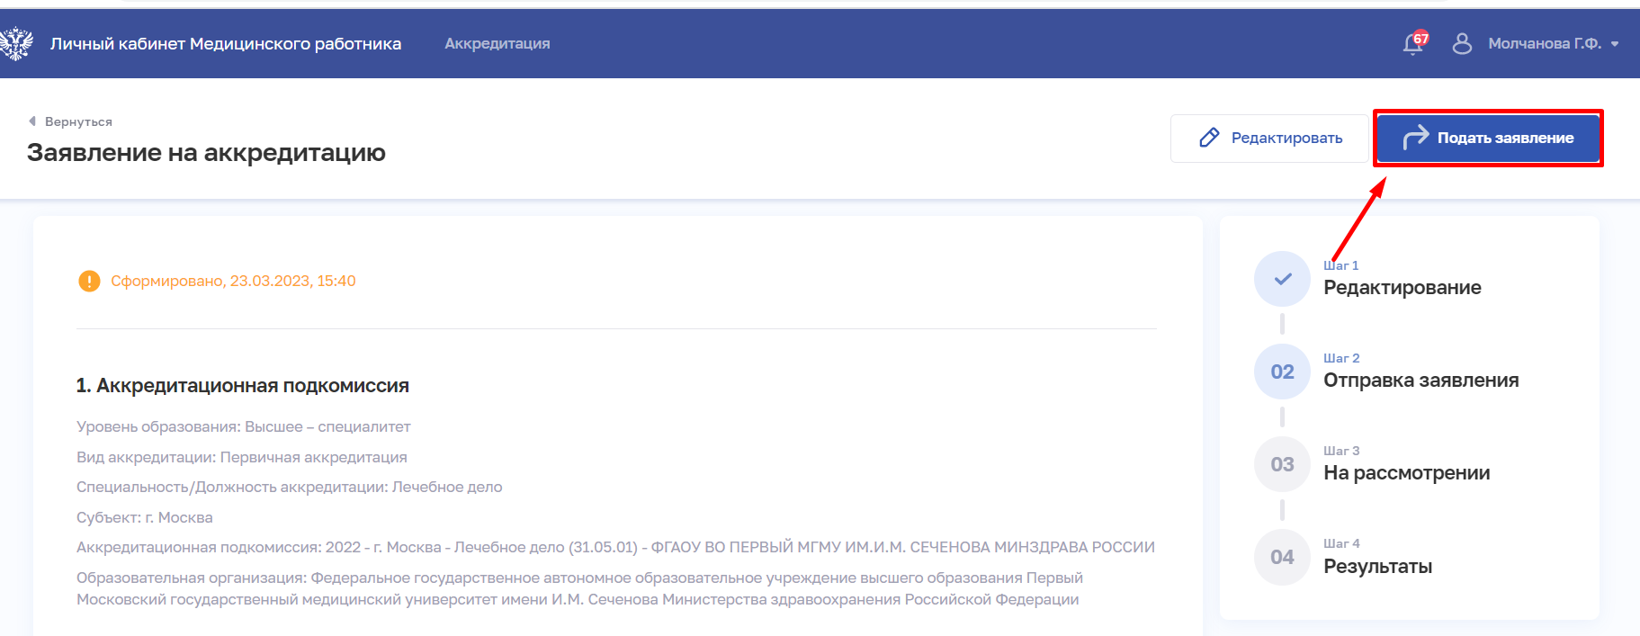
Рисунок 53 – Пример подачи заявления на получение допуска к прохождению первичной аккредитации или первичной специализированной аккредитации
- После подачи заявления статус изменится на «На рассмотрение» (Рисунок 54).
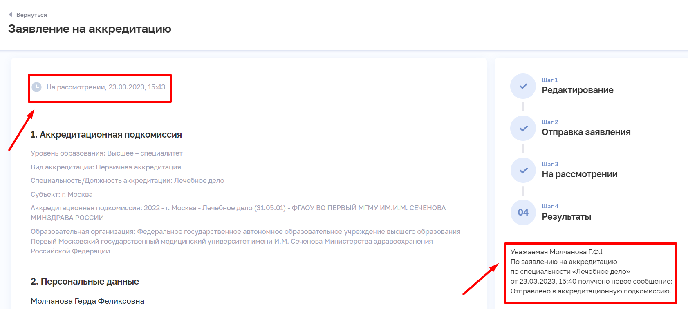
Рисунок 54 – Заявление со статусом «На рассмотрении»

Просмотр и фильтрация списка заявлений
Работа с заявлениями на периодическую аккредитацию специалиста производится в разделе «Заявления на аккредитацию» (Рисунок 55). Для перехода к странице в главном меню выберите раздел «Аккредитация», в боковом меню выберите раздел «Заявления».

Рисунок 55 – Список заявлений аккредитацию
Страница содержит элементы:
- область фильтрации списка заявлений;
- таблица со списком заявлений на периодическую аккредитацию медицинского работника. Таблица содержит столбцы:
- «№».
- «Наименование».
- «Статус заявления». Возможные значения:
  - «Сформировано» — присваивается после первичного сохранения пользователем заявления на аккредитацию;
  - «На рассмотрении» — присваивается после отправки заявления пользователем;
  - «Не доставлено» — присваивается в случае, если ИС Аккредитация не получила заявление (Подсистема ФРМР не смогла отправить письмо или ИС Аккредитация не смогла получить заявление);
  - «Отклонено» — присваивается в случае, если ИС Аккредитация вернула ответ об ошибке в заявлении на аккредитацию;
  - «Отменено» — присваивается в случае обращения пользователя в федеральный аккредитационный центр с целью отмены ранее поданного заявления;
  - «Аккредитация не пройдена» — присваивается в случае, если ИС Аккредитация вернула в ответе отказ в аккредитации;
  - «Аккредитация пройдена» — присваивается в случае, если ИС Аккредитация вернула в ответе протокол с результатами аккредитации медицинского работника.
- «Дата изменения».
- Кнопка для выбора действия с записью (в зависимости от статуса заявления):
  - «Подать заявление» (для статусов «Сформировано» и «Не доставлено») (п. 2.3.7.3 настоящего руководства пользователя).
  - «Редактировать» (для статусов «Сформировано», «Не доставлено» и «Отклонено») (п. 2.3.7.2 настоящего руководства пользователя).
  - «Добавить заявление» для создания и подачи нового заявления на аккредитацию (п. 2.3.7.12.3.6.1 настоящего руководства пользователя).
Чтобы выполнить фильтрацию списка на периодическую аккредитацию специалиста:
- Введите параметры поиска в области.
- Нажмите кнопку «Применить».
Отфильтрованный список заявлений будет отображен на странице.
Чтобы сбросить фильтры, нажмите кнопку «Очистить».

Получение выписки из ФРМР о прохождении аккредитации специалиста
Получение выписки из ФРМР, подтверждающие факт прохождения периодической аккредитации производится в разделе «Аккредитация» (Рисунок 56).
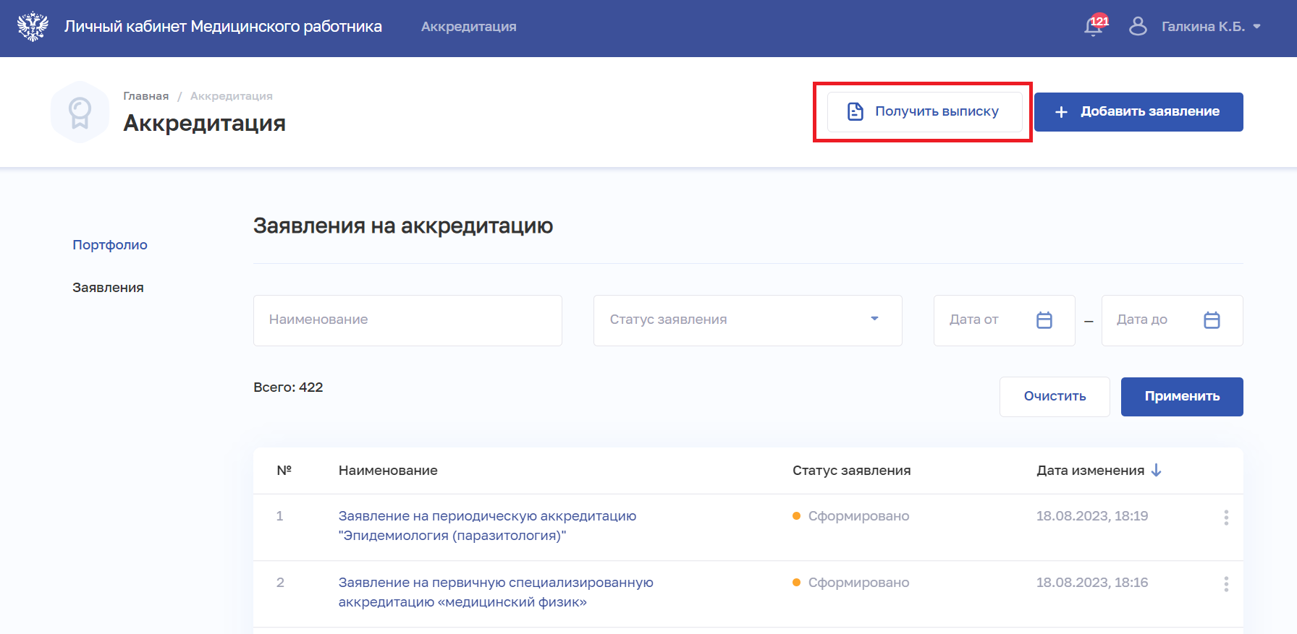
Рисунок 56 – Выписки
Для получения выписки нажмите кнопку «Получить выписку». Файл с выпиской о прохождении аккредитации будет сформирован и загружен на компьютер документ с расширением .PDF.

- История изменений документа
Дата изменения | Место изменения | Описание изменения
21.08.2023 | 1.1 | Дополнена формулировка возможностью подать заявление на первичную и первичную специализированную аккредитацию
21.08.2023 | 2.1.1 | Дополнен список функциональных возможностей ЛК
21.08.2023 | 2.2.5 | Дополнен пункт авторизации лиц, сведения о которых отсутствуют в ФРМР
21.08.2023 | 2.3.1 | Дополнен список функциональных возможностей ЛК
21.08.2023 | 2.3.3.1.3 | Добавлен пункт о подаче обращений о неточности из карточки работника
21.08.2023 | 2.3.5.1.3 | Раздел «Отправка портфолио на согласование» перенесен в 2.3.5.1.4  Добавлен раздел «Отправление обращений о некорректной информации в ФРМР»
21.08.2023 | 2.3.4 | Дополнен пункт о работе с указанием адреса в карточке работника
21.08.2023 | 2.3.5.1.4 | Добавлен раздел «Отправка портфолио на согласование»
21.08.2023 | 2.3.5.2.2 | Добавлен раздел «Отправление обращений о некорректной информации в ФРМР»
21.08.2023 | 2.3.6.1 | раздел «Просмотр списка заявлений» переименован в «Просмотр и фильтрация списка заявлений», дополнен информацией о фильтрации и перенесен в п. 2.3.6.4.  Актуальный раздел «Создание заявления на периодическую аккредитацию специалиста»
21.08.2023 | 2.3.6.2 | Пункт «Фильтрация списка заявлений на аккредитацию» перенесен в 2.3.6.4.  Актуальный пункт «Редактирование заявления на периодическую аккредитацию специалиста»
21.08.2023 | 2.3.6.3 | Пункт «Создание заявления на периодическую аккредитацию специалиста» перенесен в 2.6.3.1  Актуальный раздел «Просмотр и фильтрация списка заявлений»
21.08.2023 | 2.3.7 | Раздел «Получение выписки из ФРМР о прохождении периодической аккредитации специалиста» переименован в «Получение выписки из ФРМР о прохождении аккредитации специалиста» и перенесен в 2.3.8  Актуальный раздел «Работа с заявлением заявления на первичную аккредитацию или первичную специализированную аккредитацию»
21.08.2023 | 2.3.8 | Добавлен раздел «Получение выписки из ФРМР о прохождении аккредитации специалиста»

ЛК медицинского работника создается автоматически при внесении данных о нем в ФРМР/Регистр Обучающихся

